Autoria: Prof.ª ROZANGELA LEITE VERARDI
Escola: E. M. JOÃO EVANGELISTA DE ALMEIDA

Leia a música abaixo para responder às questões de 1 a 5.

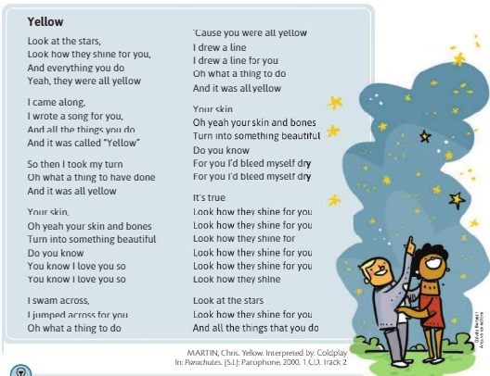

Em letras de canções, tanto em inglês quanto em português, é muito comum encontrarmos variação linguística, como abreviações e contrações, que são frequentemente utilizadas na linguagem informal. Na canção Yellow encontramos, por exemplo, ‘cause (=because).

1. Você conhece outros exemplos de variação linguística desse tipo em canções em inglês ou português? Caso você não as conheça, pesquise e escreva no mínimo duas variações linguísticas para os dois idiomas (Inglês e Português) nas linhas abaixo.

2. Ouça a música Yellow de Coldplay acompanhando a letra acima. Escreva nas linhas abaixo palavras ou expressões que você consegue identificar. Escreva-as em inglês e em português.

3. Marque um X nos itens abaixo que demonstrem ações que foram realizadas para uma pessoa querida.

a) “look how they shine for you”. ( )
b) I wrote a song for you. ( )
c) I jumped across for you. ( )
d) I drew a line for you. ( )

4. Cada item abaixo representa a tradução de uma das frases do exercício anterior. Combine-os e transcreva as frases em inglês nas linhas.

a) Eu escrevi uma canção para você.

b) Eu tracei um limite por você.

c) Eu superei barreiras por você.

5. Nos itens abaixo você encontrará frases da música Yellow. Nelas os verbos aparecem no tempo Passado Simples. Associe a frase com a forma básica do verbo.
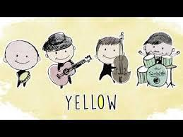
a) Yes, they were all yellow. | ( ) take
b) I came along. | ( ) write
c) I wrote a song for you. | ( ) be
d) So then I took my turn. | ( ) jump
e) I swam across. | ( ) swim
f) I jumped across for you. | ( ) draw
g) I drew a line for you. | ( ) come

Leia o texto a seguir para responder às questões 6 e 7.

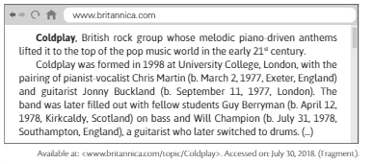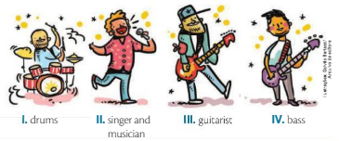

6. Quem é quem no Coldplay? Associe as ilustrações aos nomes dos integrantes escrevendo os números romanos entre parênteses.


a) Chris Martin ( )
b) Jonny Buckland ( )
c) Guy Berryman ( )
d) Will Champion ( )

7. Qual a nacionalidade dos membros da banda Coldplay?

Leia o texto abaixo com atenção para responder às perguntas de 8 a 15.

Maya Angelou was born Marguerite Annie Johnson on April 4, 1928 in St. Louis, Missouri. Her closest family member and friend growing up was her older brother Bailey. When Maya was three years old, she went to live with her grandmother in Stamps, Arkansas. Maya and her four-year-old brother traveled to Arkansas all by themselves on a train. While living with her grandmother, Maya's uncle taught her to read. Maya was a smart girl who loved to read. Her favorite thing in the world was books and the stories they told her.

Civil Rights Activist
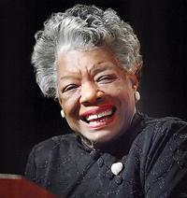
During the 1960s, Maya worked as a civil rights activist. She first worked with Martin Luther King, Jr. and became the Northern coordinator for his organization, the SCLC. Later, she worked for Malcolm X, but was devastated when he was murdered. She continued to work for the rights of African-Americans and women throughout her career.


Becoming a Famous Writer

Although Maya had a lot of interests and careers, her true love was writing. She always worked on and off as a writer. At first, she considered herself a playwright and a poet, but that changed in 1968 when she attended a dinner party. At the party, Maya told some stories from her early life. Some people at the party encouraged her to write her story.

VOCABULARY
Although = mesmo | Next = próximo
Began = começou | Older brother = irmão mais velho
Best known for = mais conhecida por | Taught = ensinou
By themselves = sozinhos | Thought = pensou
Closest = o mais próximo | Throughout = durante
Felt = sentiu | Told = contava
Grow up = crescer | While = enquanto

8. Qual o verdadeiro nome de Maya Angelou?

9. Onde ela nasceu?

10. Ela viajou de trem sozinha para o Arkansas com seu irmão. Qual era a idade dos dois quando isso aconteceu?

11. Quais atividades se tornaram as favoritas de Maya quando ela foi morar na casa de sua avó?

12. Como ativista ela defendia os direitos civis. Por quem ela lutava?

13. Ela esteve ao lado de ativistas famosos. Cite dois nomes mencionados no texto.

14. “Maya Angelou was born Marguerite Annie Johnson on April 4, 1928 in St. Louis, Missouri”
Identifique as informações na frase acima e complete a frase abaixo com informações sobre você, fazendo as substituições necessárias.

I was born on ____________,__________ in _________________, _____________.

15. Releia o texto sobre Maya Angelou e encontre todos os verbos. Circule-os ou destaque-os com marca texto ou lápis de cor.

Autoria: Prof.ª DÉBORAH MARINHO DE CARVALHO ORTEGA
Escola: E. M. PROF. ARLINDO LIMA/ E. M. ELPÍDIO REIS

Observe a imagem abaixo para responder à questão 16.



16. Sobre a imagem, responda às questões abaixo.

a) Qual o nome do filme?

b) Você já assistiu a esse filme?

c) Pesquise e escreva o nome de dois livros ou filmes que falam sobre previsões no futuro.

d) Se possível acesse o link para assistir e descobrir outros filmes que fizeram previsões sobre o Futuro. (https://www.youtube.com/watch?v=ZLaxxl62DhY)

Leia o texto abaixo para responder à questão 17.

Synthetic media will undermine reality


The entertainment world will literally create the next generation of stars.
You know about deepfake technology, where someone’s face is switched into an existing video scene. But deepfakes are just the tip of the iceberg when it comes to synthetic media – a much wider phenomenon of super-realistic, artificially generated photos, text, sound and video that seems destined to shake our notions of what is actually ‘real’ over the next decade.
Take a look at thispersondoesnotexist.com. Hit refresh a few times. None of the faces you see are real. Uncannily realistic, they are entirely synthetic – generated by generative adversarial networks, the same type of artificial intelligence behind many deepfakes.
These false photos show just how far synthetic media has come in the past few years. Elsewhere, China’s Xinhua state news agency has provided an insight into possible uses of synthetic media – computer-generated news anchors. While the results are a little clunky, it suggests a direction where things may be heading.
While such synthetic media has potential for an explosion in creativity, it also has the potential for harm, by providing purveyors of fake news and state-sponsored misinformation new, highly malleable channels of communication.
Fonte: https://www.sciencefocus.com/future-technology/new-technology-trends-2020s/

17. Responda às questões sobre o texto.

a) Após ler o texto, você concorda com o título do texto: A mídia sintética prejudicará a realidade? Explique com suas palavras.

b) A palavra deep significa: fundo, profundo e fake: falso. Leia o primeiro parágrafo do texto e explique com suas palavras o que entendeu sobre Deepfake Technology.

c) O terceiro parágrafo, mostra que os chineses já estão utilizando a deepfake technology para substituir seus apresentadores de notícias, mas os resultados ainda não são perfeitos. Transcreva as frases que falam sobre este resultado e traduza-as.

d) No último parágrafo, encontramos pontos positivos e negativos em relação a esta tecnologia. Quais são os pontos negativos mencionados? Você concorda? Explique com suas palavras.

e) O título deste texto: “Synthetic media will undermine reality” está no Futuro Simples. Qual outra frase se encontra no mesmo tempo verbal? Transcreva-a.

f) Agora transforme essa frase em negativa e interrogativa.

g) Vimos como a realidade pode ser distorcida com o uso desta tecnologia. Neste momento, faça previsões sobre situações que vocês acham que poderão acontecer devido a tecnologia do Deepfake. Para isso, utilize frases no Futuro Simples com WILL. Elas podem estar na negativa ou afirmativa.

Autoria: ELAINE CRESTINA DA SILVA ANDRADE
Escola: E. M. DR. TERTULIANO MEIRELLES

Leia o texto e responda às questões 18, 19, 20 e 21.

ENGLISH IN THE REAL WORLD

HOW ENGLISH BECAME THE GLOBAL LANGUAGE
By Wil
Wil is a writer, teacher, learning technologist and keen language learner.


English as a global language
People often talk about English as a global language or lingua franca. With more than 350 million people around the world speaking English as a first language and more than 430 million speaking it as a second language, there are English speakers in most countries around the world. Why is English so popular, though? And why has it become a global language?
People often call English the international language of business, and it’s increasingly true as international trade expands every year, bringing new countries into contact. Many of the best MBA programs are taught in English, so speaking it well can put you in a position to get the best training and credentials. Most multinational companies require a certain degree of English proficiency from potential employees so in order to get a position with a top company, more and people are learning English.
If your ambitions lie in science or medicine, you can’t neglect English either. Much of the technical terminology is based on English words, and if you want to learn about the latest developments and discoveries from around the world, you’ll read about them in journals and research reports published in English, no matter whether the scientists who wrote them are from China or Norway. And, of course, with good conversational English, you’ll be able to network and make important contacts at conferences and seminars.
Available at: <https://englishlive.ef.com/blog/english-in-the-real-world/english-became-global-language/ >. Accessed on: July 30, 2018.

18. Based on the text, what is purpose of the first paragraph?
a) To show that English language is present around the world.
b) To show that English language is changing.

19. English will probably keep its status as a global language because:
a) we are going to lose a lot of languages around the world.
b) English is the international language of business.

20. O autor do texto, Wil é professor, além disso:
a) ele é um especialista em línguas.
b) ele se descreve como um aprendiz de línguas.

21. Quais áreas a terminologia técnica é baseada em palavras em inglês?

BEFORE READING: Read and choose the correct item that completes each sentence below.

22. The text is:
a) a mind map.
b) an infographic.

23. You can find in the text:
a) flag, a map and pictures.
b) graphs, pictures, map and percentages.

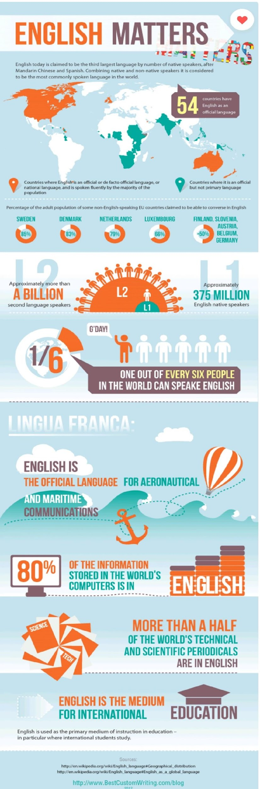

Leia o texto abaixo para responder às questões 24, 25, 26 e 27.

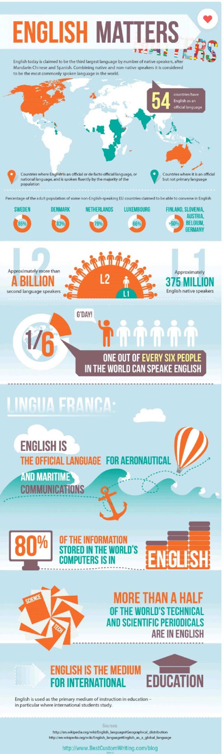

Available at: <https://visual.ly/community/Infographics/education/english-language-facts >. Accessed on: April 30, 2020.

24. AFTER READING - What is the main purpose of the text? Choose a or b.

a) To present some facts about English as a global language.
b) To present some expectations about the future of English.

25.Choose the correct statement below about the text.
a) About 6.6% of the world’s population speak English.
b) There are more than a billion speakers of English as a second language.

26. Choose the correct information:
a) English is used only in primary school.
b) English is used as the primary medium of instruction in education.

27. English as a lingua franca is the official language for:
a) Science and technology.
b) aeronautical and maritime communications.

Autoria: HUMBERTO IGOR KUDO
Escola: E. M. PE. JOSÉ DE ANCHIETA/ E. M. GOV. HARRY AMORIM COSTA

TOPIC: MUSIC CLASS
SONG: Again (2017)
ARTIST: Noah Cyrys feat. XXXTentacion
GENRE: Pop

28. WARMING UP: Access the web dictionary https://pt.bab.la/dicionario/portugues-ingles/ and look up the meaning of the following words in Portuguese.

a) again =
b) breath =
c) enough=
d) leave =
e) mistake=
f) once =
g) scream =
h) somewhere =
i) regret =

29. LISTENING AND COMPLETING: Primeiramente, apenas ouça com atenção a música Again ou assista ao lyrics vídeo disponível em https://www.youtube.com/watch?v=sSOS3Ssf6kc, em seguida toque novamente ou quantas vezes forem necessárias para usar as palavras da caixa e completar os espaços faltantes. Algumas palavras podem se repetir.

again breath enough leave mistake once screaming somewhere regret

You just made the worst ________________(a)
And you'll _____________(b) it, darling
'Cause _____________(c) you give and then you take
You'll only end up wanting
Was everything hard ______________(d)?
'Cause one day you'll wake up
And then you'll say
"I wanna be your lover
I don't wanna be your friend"
You don't know what you got 'til it's gone, my dear
So tell me that you love me ______________(e) (tell me that you love me again)
I, I wanna be your lover
Baby, I'll hold my ________________(f)
You don't know what you got 'til it's gone, my dear
So tell me that you love me again (tell me that you love me)

Again, babe, again
Again, babe, again
You don't know what you got 'til it's gone, my dear
So tell me that you love me again
Ooh, she's _______________(g) in my head
Ooh, I left her where I slept
Somewhere, I can't escape
I'm running from myself (ooh)
_________________(h) in between in love and broken, I'm in hell

Saying "I wanna be your lover, I don't wanna be your friend"
You don't know what you got 'til it's gone, my dear
So tell me that you love me again (tell me that you love me again)
I, I wanna be your lover
You'll _____________(i) when the clock hits ten
You don't know what you got 'til it's gone, my dear
So tell me that you love me again (tell me that you love me)

Again, babe, again
Again, babe, again
You don't know what you got 'til it's gone, my dear
So tell me that you love me again (tell me that you love me)
Again, babe, again
Again, babe, again
You don't know what you got 'til it's gone my dear
So tell me that you love me again (tell me that you love me again)

30. Sobre a música, responda às atividades abaixo.

a) Os verbos irregulares a seguir estão no presente. Encontre na letra da música suas formas no passado.
get =____________________________________
is =_____________________________________
leave =__________________________________
make =__________________________________
sleep=___________________________________

b) Observe o seguinte verso: “I wanna be your lover, I don´t wanna be your friend [...]”. Wanna é uma maneira coloquial do inglês falado de expressar um verbo. Qual é este verbo? Pesquise na internet e escreva sua resposta.

c) Observe o seguinte verso: “'Cause one day you'll wake up […]” Cause é uma maneira coloquial do inglês falado de expressar uma palavra. Qual palavra é e o que significa em português? Pesquise na internet e escreva sua resposta.

d) As frases abaixo são trechos da música traduzidos para o português. Procure na música os versos equivalentes em inglês e reescreva-os.

I) Você vai acabar querendo.

II) Eu quero ser o seu amor.

III) Eu não quero ser o seu amigo (a).

IV) Querido(a) eu vou segurar minha respiração.

V) Você não sabe o que tem até perder, amor.

GOING FURTHER: GRAMMAR (FUTURE WITH WILL). Observe os destaques nos seguintes trechos da música Again para responder à questão 31.

And you'll regret it, darling
You'll only end up wanting
'Cause one day you'll wake up
And then you'll say
Baby, I'll hold my breath
You'll leave when the clock hits ten

Will, também conhecido como Future Simple, é usado para indicar ações não planejadas, coisas que estão prestes a acontecer sem aviso. Usamos o verbo modal will + outro verbo para indicar uma ação que “vai acontecer”.

Agora veja este exemplo: I will help her.
Podemos contrair o verbo modal will com o pronome sujeito, usando um apóstrofo (‘) e as duas letras finais do verbo, dois “l”.
I will help her – I’ll help her. (Eu vou ajudar ela)

31. Agora, complete o restante da tabela com as palavras que faltam: verbo modal will forma cheia e/ou forma contraída.

I will | I’ll
You will | You’
She | She
He
It
We
They

32. Para frases negativas, usamos a forma WILL NOT ou a forma contraída WON’T (will +not): I won’t help her. Desembaralhe as palavras para montar frases negativas.

a) see her / they / won’t / again

b) won’t / we / early / leave

c) regret / he / won’t / about the mistake

d) say / I / won’t/ I love you

e) wake up / won’t / you / late

Observe as perguntas:
- Will you travel?
- Where will you go?

Para formarmos questões no futuro, o modal will aparece na frente em perguntas de sim ou não, e após o pronome interrogativo em perguntas de informação.

33. Desembaralhe as palavras para montar frases interrogativas.

a) you / will / go / to the party/ ?

b) study / will / tonight / he/ ?

c) she / what / will / do / ?

d) travel / how / will / they / ?

e) your sister / you / help / will / ?

WRAPPING UP: Leia uma matéria publicada na edição online da revista Harper’s Bazar sobre a cantora Noah Cyrus e responda à questão 34.

Noah Cyrus Wrote a Song About the Difficulties of Being Miley Cyrus's Little Sister

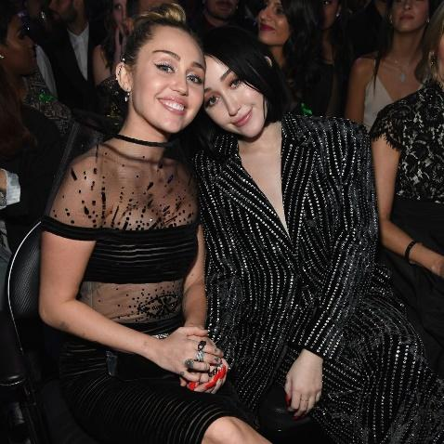
Although a talented musician in her own right, Noah Cyrus said she had trouble growing up in a family as famous as hers. With Billy Ray Cyrus as her dad and Miley Cyrus as her older sister, Noah explained in an Instagram Live session on Saturday how she felt like she was hidden in shadows.
"Being born in the family I was in, everybody gave me such a hard time for having a hard time being Miley's little sister, but I always felt like I was that person that no one gave a shit about due to what people said to me online," she tearfully said while explaining the meaning behind "Young and Sad," a new track on her latest EP, The End of Everything.
"It was absolutely unbearable," she continued. "And that's why I write, 'My sister's like sunshine / Always bringing good light wherever she'll go / And I was born to rain clouds / Blessed in her shadows.' Because that's why everybody always says to me, that no matter what, I was going to be in that shadow. And I always believed that, and that's so hard for me to overcome." […]
Reportagem e imagem disponíveis em https://www.harpersbazaar.com/celebrity/latest/a32580033/noah-cyrus-young-and-sad-miley-cyrus-sister/

34. Sobre o texto, responda às questões abaixo em português.

a) Quem é a irmã famosa da cantora Noah Cyrus?

b) Quem é o pai das duas cantoras?

c) De acordo com a reportagem, quando e através de qual rede social Noah expressou ao público como se sentia em relação a irmã?

d) Qual é o nome da faixa na qual a cantora canta sobre sua tristeza? Em qual álbum essa faixa se encontra?

35. As frases abaixo são trechos da reportagem traduzidos para o português. Procure na reportagem os trechos equivalentes em inglês e reescreva-os.

a) Foi absolutamente insuportável.

b) Minha irmã é como a luz do sol.

c) E eu nasci de nuvens de chuva.

d) Noah Cyrus disse que ela teve problemas crescendo em uma família famosa como a dela.

e) A irmãzinha da Miley.

Autoria: Equipe de Língua Inglesa
Gefem/Semed

Leia o texto abaixo para responder à questão 36.

When will sports start?


Many people love sports, and they would like to know when they can watch their favorite sports again. However, it is not easy to say because of the coronavirus. The coronavirus changed rules for sporting events and games.
Experts say that for each sport it is necessary to consider three things. It is important if the sport is inside or outside. Experts also consider the number of people at the stadium and how much contact is between players.
Some sports, such as golf and car racing, are already resuming in the US. However, the rules for both players and fans are very strict, and people need to keep away from each other as much as possible.
Fonte: https://www.newsinlevels.com/products/when-will-sports-start-level-2/. Acesso em: 14 de maio de 2021.

36. Muitas mudanças no mundo ocorreram no último ano, afetando até mesmo os esportes. Sobre o texto acima, responda o que se pede.

a) Com o auxílio de um dicionário ou a ajuda do seu professor, escreva o significado das palavras a seguir.

Between = | Resuming =
Inside = | Rules =
Outside = | Stadium =
Players = | Strict =
Racing = | Watch =

b) Qual é o assunto discutido no texto?

c) Quais são as três coisas necessárias a serem consideradas em relação aos esportes?

d) Quais são os esportes que já estão voltando a ser praticados nos Estados Unidos? Marque as alternativas corretas.

(A) (B) (C)
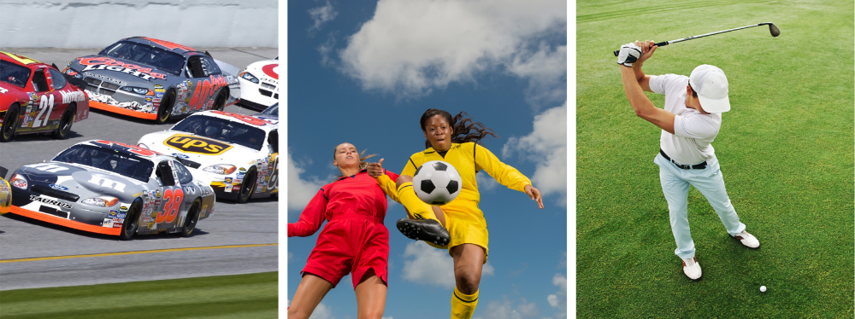

e) Responda em inglês: When will sports start?

Leia atentamente a tirinha para responder à questão 37.

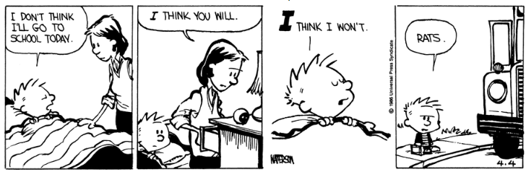
Fonte: https://www.englishact.com.br/2018/10/calvin-and-hobbes-bus-stop-musings.html. Acesso em: 07 de maio de 2021.

37. Agora, responda às atividades abaixo.

a) Depois da discussão com a mãe, Calvin finaliza utilizando a expressão Rats. A tradução literal seria “ratos”, porém essa palavra não faz sentido no contexto da história. Pesquise e/ou converse com seu professor e explique o que Calvin quis dizer com essa expressão na tirinha.

b) Qual é a expressão que a mãe de Calvin usa para dizer que acha que ele irá para a escola no próximo dia?

c) Retire da tirinha uma frase que se encontra no futuro simples na forma negativa e escreva-a nas linhas abaixo.

d) Utilizando o futuro simples, crie diferentes falas para os personagens, modificando o final, de maneira que o tom humorístico ainda apareça.

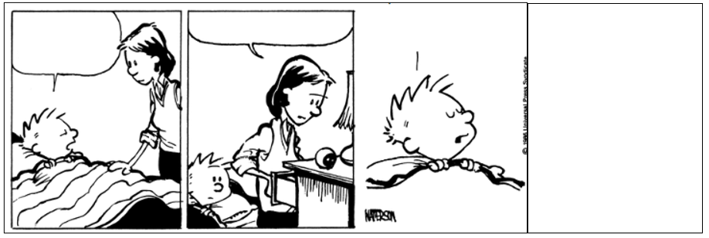

Observe o quadro abaixo para responder à questão 38.

Look at the pictures | What will happen next?
a)  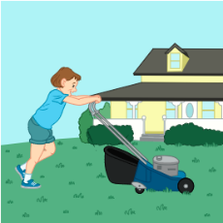 | l OR ll  
b)  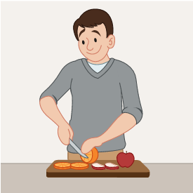 | l OR ll  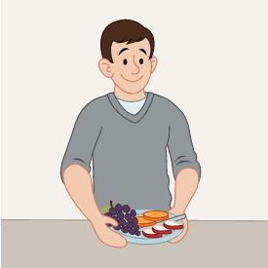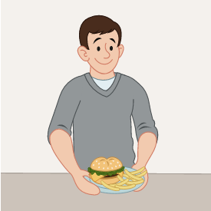
c)   | l OR ll  
Fonte das imagens: https://www.ixl.com/ela/grade-1/what-will-happen-next. Acesso em: 26 de maio de 2021.

38. Conforme você pode observar, as imagens da segunda coluna demonstram possibilidades de ações que podem decorrer da primeira coluna. Quais imagens seriam as mais adequadas para ilustrar o que acontecerá depois? Circule na tabela a sequência correta e depois escreva uma frase utilizando o auxiliar will para descrever o que acontecerá.

a)
b)
c)

Sabe-se que muitas novidades podem acontecer, principalmente, pela velocidade com que a tecnologia mundial tem evoluído. A partir dessa ideia, observe a tabela abaixo e responda à questão 39.

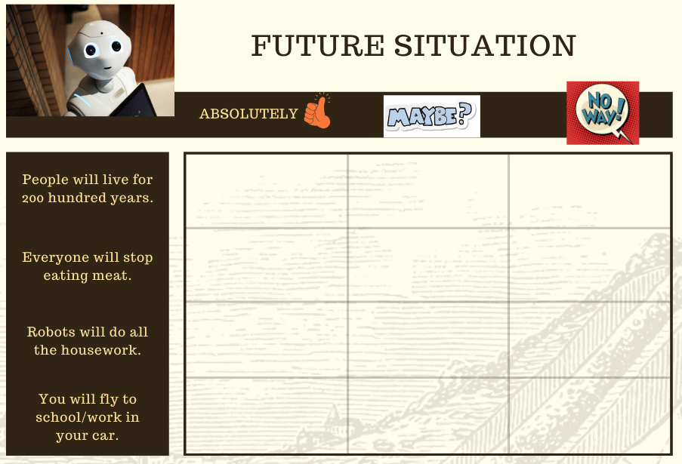
Criado com o Canva. Fonte: https://www.canva.com/. Acesso em: 6 de maio de 2021.

39. Agora, responda às atividades abaixo.

a) Marque um X no quadrado que expressa uma situação que você pensa que poderá acontecer no futuro. Lembre-se que as palavras absolutely, maybe e no way, significam, respectivamente, com certeza, talvez e claro que não.

b) A partir da sua resposta na tabela, explique por que você pensa que essa ação irá ou não acontecer.

c) Pense em mais uma situação que poderá acontecer com a população no futuro. Não precisa ser certa ou errada, é a sua opinião. Escreva uma frase em inglês para expressar qual seria essa situação. Não se esqueça de usar o futuro simples como tempo verbal.

40. Thinking about the future. Pensando no seu futuro, preencha o mapa mental abaixo, imaginando situações que você poderá realizar quando for mais velho. Nos quadros menores, escreva a idade que você pretende ter ao realizar a ação. Nos quadros maiores, escreva frases em inglês para expressar o que você fará. Lembre-se que as ações precisam estar em consonância com a idade que você pretende ter ao realizá-las. Caso seja necessário, solicite a ajuda do seu professor. Observe o exemplo abaixo.

Example: 18 years old – I will get my driver’s license.

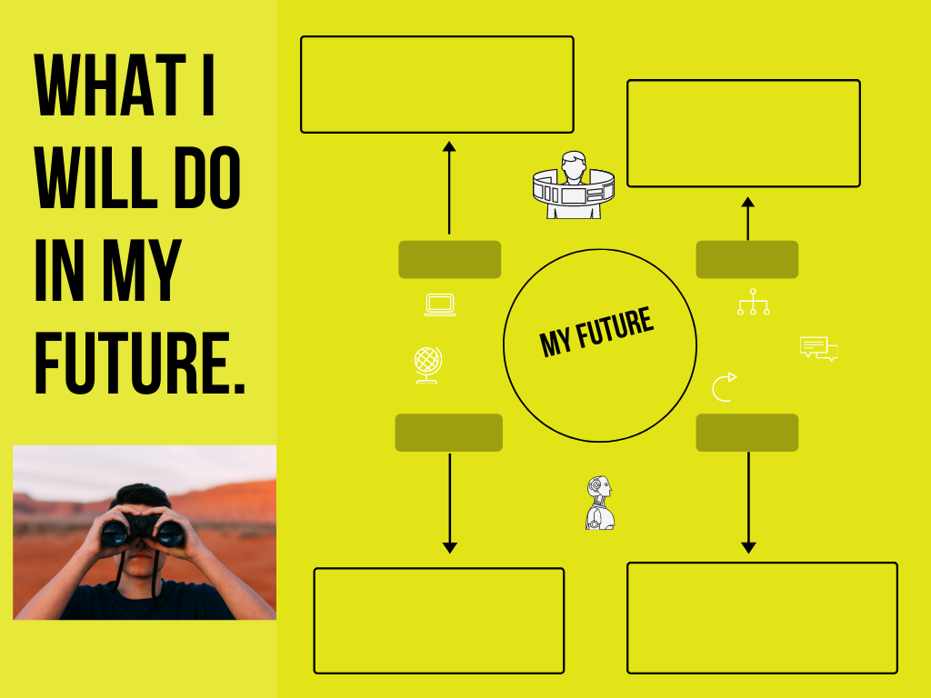
Fonte: https://www.canva.com/design/DAEedg-HUjE/zzk3W87h_bHumyITEWF7HA/edit?layoutQuery=mapa+mental. Acesso em: 09 de maio de 2021.

Leia os comentários abaixo sobre o filme Inside out para responder à questão 41.
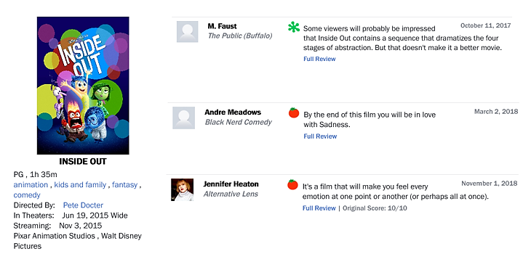
Fonte:https://www.rottentomatoes.com/m/inside_out_2015/reviews?intcmp=rt-what-to-know_read-critics-reviews. Acesso em: 14 de maio de 2021.

41. Antes de assistir a um filme, você lê os comentários de outras pessoas que já o assistiram? Você acha que ler os comentários pode te ajudar na escolha de um filme? Sobre os comentários acima, responda:

a) O comentário realizado por M. Faust é positivo ou negativo? Justifique.

b) O comentário realizado por Andre Meadows é positivo ou negativo? Justifique.

c) O comentário realizado por Jennifer Heaton é positivo ou negativo? Justifique.

d) Agora é a sua vez de fazer um comentário sobre o seu filme preferido. Desenhe ou cole um cartaz do filme, escreva as informações catalográficas solicitadas e explique porque as pessoas iriam gostar desse filme. Caso seja necessário, solicite ajuda do seu professor.
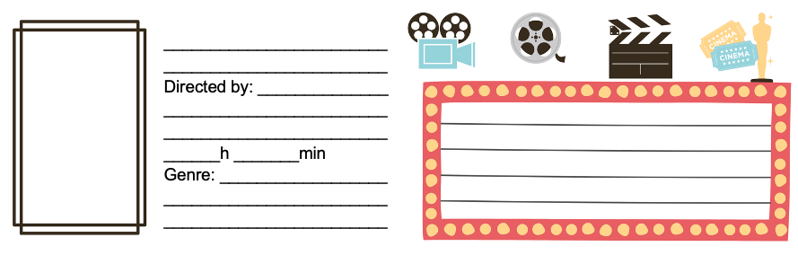
Leia o texto abaixo para responder à questão 42.

Do We Still Need Movie Theaters?
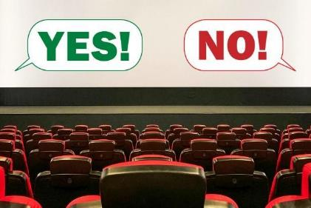
On October 5, Regal announced plans to temporarily close all of its theaters in the United States. Because of the coronavirus pandemic and a surge in home-streaming, many people are no longer going out to see movies. Instead, they’re watching films at home. Some Hollywood studios have even premiered major pictures, such as Disney’s live-action Mulan, on streaming services.
Movie theaters are fun. But do we still need them? We asked TIME for Kids readers to weigh in on the question. Get your popcorn ready as you read what they had to say.

JIEUN CHOI
There’s a difference between going to a movie theater and watching a movie at home. When people go to a theater, they can enjoy the movie without getting distracted by anything that they have to do at home. If theaters stay open, they can hire more people. Then new workers can earn money and buy stuff. That would help the economy recover.

BRIAN HAUBENSTOCK
It’s excessive to pay to watch a movie on a big screen with a bunch of people, especially during the pandemic. You can watch a movie in the comfort of your home. You can wear your PJs. You can even have an outdoor movie night with friends and practice social distancing. Even without COVID-19, theaters just won’t make it due to evolving technology.

Adaptado de: https://www.timeforkids.com/g56/movie-theater-debate-2/. Acesso em: 14 de maio de 2021.

42. Sobre o texto acima, responda:

a) Quais são os planos dos cinemas da Regal nos Estados Unidos? Por quê?

b) Jieun Choi e Brian Haubenstock apresentam respostas diferentes para a pergunta “Do we still need movie theaters?”. Na tabela abaixo, marque o posicionamento e os argumentos utilizados por eles.

Jieun Choi | Brian Haubenstock


( ) É possível assistir filmes em casa usando seu pijama. | ( ) É possível assistir filmes em casa usando seu pijama.
( ) Se os cinemas continuarem abertos, mais pessoas serão contratadas. | ( ) Se os cinemas continuarem abertos, mais pessoas serão contratadas.
( ) É possível fazer uma noite de cinema ao ar livre. | ( ) É possível fazer uma noite de cinema ao ar livre.
( ) As pessoas se distraem no cinema. | ( ) As pessoas se distraem no cinema.
( ) Ir ao cinema é muito caro. | ( ) Ir ao cinema é muito caro.
( ) Se os cinemas continuarem abertos, isso ajudará a economia a se recuperar. | ( ) Se os cinemas continuarem abertos, isso ajudará a economia a se recuperar.

Leia os tópicos abaixo sobre a língua inglesa e respondas às questões 43 e 44.

10 Reasons to Learn English
- English is a global language.
- Studying English can help you get a job.
- Learning English can help you meet new people.
- Many scientific papers are written in English.
- English is the language of the media industry.
- English is the language of the Internet.
- Travelling is a lot easier with a good knowledge of English.
- English is one of the most important languages for business.
- With English, you can study all over the world.
- English gives you access to multiple cultures.
Adaptado de: https://www.british-study.com/en/importance-of-english-language/. Acesso em: 06 de maio de 2021.

43. Responda às perguntas sobre o texto 10 Reasons to Learn English.

a) Qual número/frase mostra que você pode estudar inglês em qualquer lugar do mundo?

b) Qual é a razão descrita no número 3? Escreva-a abaixo em português.

c) Qual das razões acima você considera a mais importante no aprendizado da língua inglesa? Por quê?

44. Imagine que o site da British Study Centre, o qual escreveu as 10 razões para aprender inglês exposto acima, enviou um e-mail para você pedindo para colaborar com mais uma razão. Pense, converse com os amigos, com seu professor e escreva o tópico 11 em inglês. Caso seja necessário, utilize um dicionário físico ou virtual.

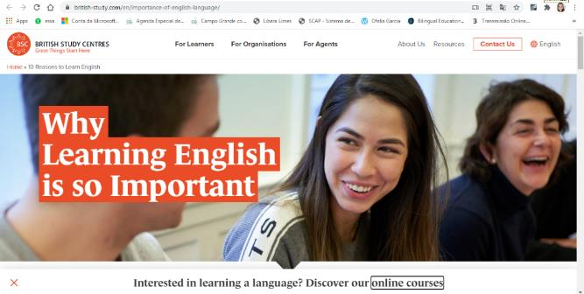
Adaptado de: https://www.british-study.com/en/importance-of-english-language/. Acesso em: 06 de maio de 2021.

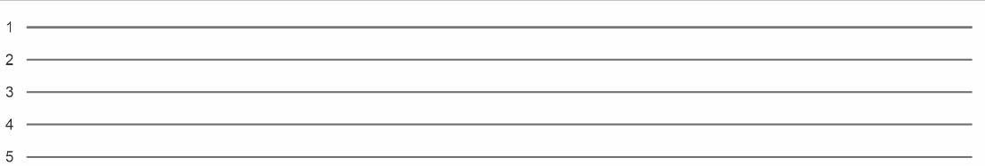

Leia a explicação sobre a obra To kill a mockingbird e um fragmento de seu texto para responder à questão 45.

O livro “To kill a mockingbird”, escrito por Harper Lee e publicado em 1960, tornou-se um clássico da literatura. O romance retrata o racismo pelos olhos de uma menina inteligente chamada Jean Louise, também chamada de Scout Finch. Ela e seu pai, Atticus Finch, serviram de modelos e mudaram as perspectivas nos Estados Unidos da América em um tempo em que as tensões raciais eram muito altas. O livro ganhou o Prêmio Pulitzer de literatura em 1961 e foi transformado em filme em 1962, dando vida à história e seus personagens e influência sobre a esfera social americana.
Traduzido e adaptado de: https://www.britannica.com/list/12-novels-considered-the-greatest-book-ever-written. Acesso em: 18 de maio de 2021.

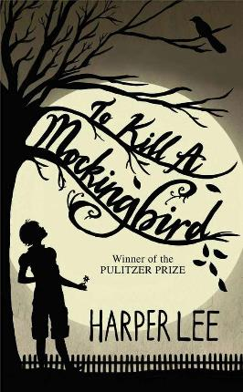
1
WHEN HE WAS nearly thirteen my brother Jem got his arm badly broken at the elbow. When it healed, and Jem's fears of never being able to play football were assuaged, he was seldom self-conscious about his injury. His left arm was somewhat shorter than his right; when he stood or walked, the back of his hand was at right-angles to his body, his thumb parallel to his thigh. He couldn't have cared less, so long as he could pass and punt.

2
Being Southerners, it was a source of shame to some members of the family that we had no recorded ancestors on either side of the Battle of Hastings. All we had was Simon Finch, a fur-trapping apothecary from Cornwall whose piety was exceeded only by his stinginess. In England, Simon was irritated by the persecution of those who called themselves Methodists at the hands of their more liberal brethren, and as Simon called himself a Methodist, he worked his way across the Atlantic to Philadelphia, thence to Jamaica, thence to Mobile, and up the Saint Stephens.
Fonte: https://www.amazon.com.br/dp/B00K1XOV5G/ref=dp-kindle-redirect?_encoding=UTF8&btkr=1. Acesso em: 18 de maio de 2021.

45. Sobre o trecho do livro, responda às perguntas abaixo.

a) Scout descreve o que aconteceu com seu irmão, Jem. O que ele quebrou?

b) Como Jem se sentiu com o machucado?

c) Neste trecho, dois passes do futebol americano são mencionados, sendo eles “pass and punt”. Observe as imagens abaixo e escreva acima delas qual representa o pass e qual representa o punt.
I.____________________ II. ________________ III. __________________
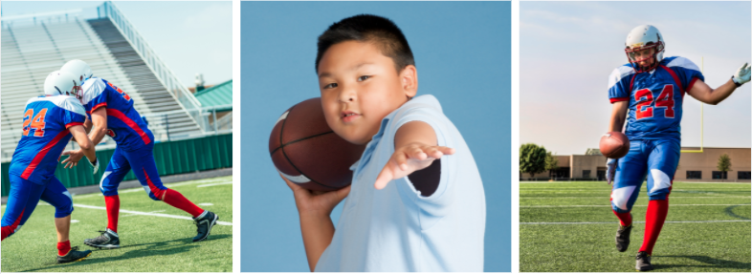

d) Várias partes do corpo de Jem são citadas no trecho. Quais são elas? Escreva, em inglês, os nomes dessas partes de acordo com as setas no desenho. Nas linhas acima, escreva o correspondente em inglês para os lados direito e esquerdo.

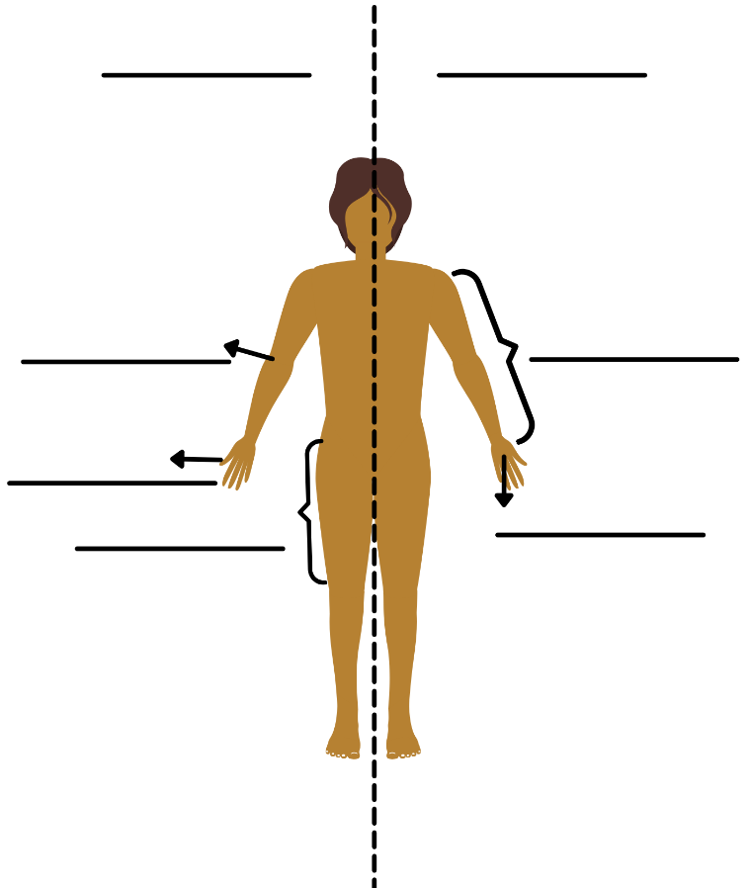

Leia a tirinha do Garfield e responda à questão 46.

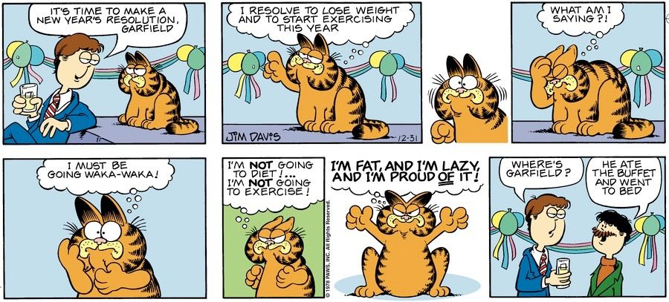
Fonte: https://www.pinterest.pt/pin/371265563021827005/. Acesso em: 12 de jun. de 2021.

46. Responda às questões abaixo.

a) Relacione as expressões com suas respectivas traduções de acordo com a tirinha acima.

I. It’s time. | ( ) ficar doido
II. New Year’s resolution. | ( ) esta é a hora.
III. Lose weight. | ( ) ter orgulho de algo.
IV. Start exercising. | ( ) compromisso de ano novo.
V. Be waka-waka. | ( ) perder peso.
VI. Proud of it. | ( ) começar a se exercitar.

b) O que Garfield fala com tanta convicção que não fará no ano novo? Escreva em inglês.

c) Na tirinha, Garfield define algumas ações que pretende realizar no ano seguinte. Você costuma fazer isso também? Você já prometeu que faria algo diferente no ano seguinte? Se sim, conseguiu cumprir suas metas?

47. A seguir, observe as questões e as possibilidades de respostas que cada uma delas apresenta. Depois, marque um X na resposta correta de acordo com a pergunta. Observe o uso do be + going to.

a) What are you going to eat for lunch tomorrow?

- I’m going to eat pasta with meatballs.
- I’m going to my house.
- I’m going to play videogame.
- I’m going to stay in my house.

b) Why is she going to stop dance class?

- Because she is going to eat a pizza.
- Because she is going to clean her house.
- Because she is going to have Math class on that time.
- Because she is going to sleep.

c) Where are they going to be tomorrow night?

- They are going to dance.
- They are going to be happy.
- They are going to be at school.
- They are going to make a video.

d) Who is he going to work with?

- He is going to quit the job.
- He is going to study English.
- He is going to cook dinner.
- He is going to work with his sister.

As aulas estão acabando e Marcos está planejando suas férias de dezembro e janeiro. Ele decidiu montar uma lista de atividades a serem realizadas. Leia a lista abaixo para responder à questão 48.

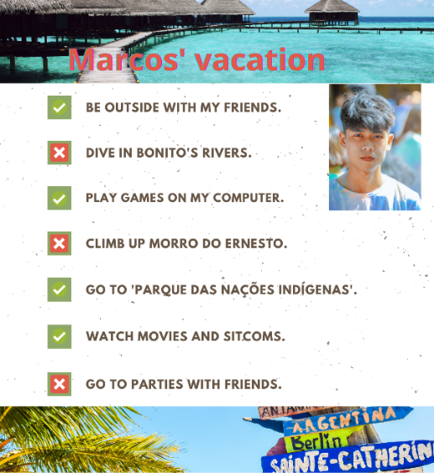

48. Com base nas informações de Marcos, responda às perguntas abaixo em inglês.

a) Is he going to dive in Bonito’s rivers?

b) Is he going to watch movies and sitcom?

c) Is he going to play games on his computer?

d) Is he going to parties with friends?

Leia a lista de atividades da Lívia para suas férias para responder à questão 49.

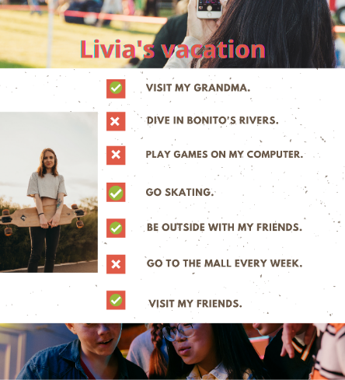

49. Livia está organizando uma lista de atividades para fazer nas férias que estão se aproximando. Leia atentamente o que ela escreveu e ajude-a reescrevendo tais atividades para serem enviadas como mensagem à uma amiga. Não esqueça de utilizar o futuro going to na forma afirmativa ou negativa de acordo com a lista.

Hello Larissa,

I’m preparing a list of activities to do on Summer vacation, because you know, December is coming, hooray! I ____________________(a) my grandma and ____________________ (b). For sure I ____________________(c) my friends because I can’t live without you, girls! I really wanted to but I ____________________(d) in Bonito’s rivers this year. And sadly, my computer broke and my parents are not going to fix it, so I ____________________ (e) games on my computer. I thought of hanging out with you somewhere, but the pandemic season is not over yet, so I ____________________(f) the mall every week. Well, so far I am thinking to these things. What do you have in mind? I am going to wait for your WhatsApp message ok?!

See ya!
Lívia.

Vamos conhecer os nomes das roupas em inglês? Observe o quadro abaixo e leia o nome de cada uma das roupas para responder à questão 50.

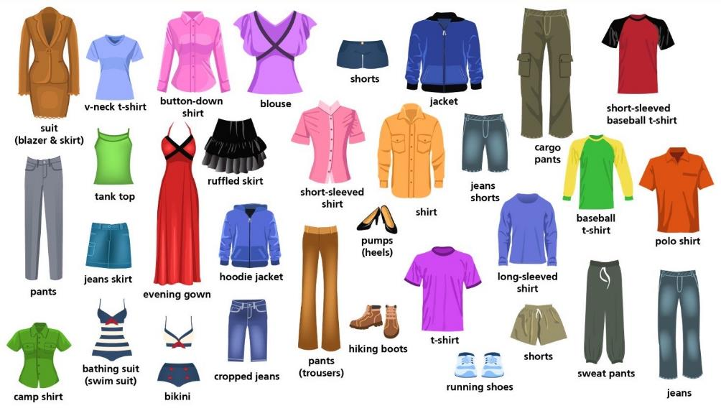
Fonte: https://www.oysterenglish.com/clothing-vocabulary.html. Acesso em: 02 de jun. de 2021.

50. Complete as frases informando quais roupas podem ser usadas em cada ocasião.

a) I’m going to the beach so I’m going to wear:

b) I’m going to a fancy party so I’m going to wear:

c) I’m going to work so I’m going to wear:

d) I’m going to exercise so I’m going to wear:

e) I’m going to the park so I’m going to wear:

51. Precisamos pensar como queremos o nosso planeta daqui há alguns anos. Pensando nisso, olhe atentamente para as figuras e escreva o que as pessoas poderão fazer para haver uma mudança no futuro. Não se esqueça de escrever as frases em inglês utilizando o futuro imediato (be + going to), respondendo à pergunta: “What are they going to do to make a better world?”

a) 

b) 

c) 

d) 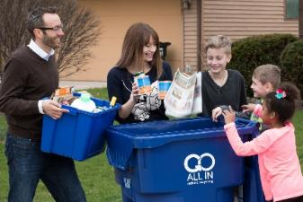

Fonte: https://www.bbc.com/future/article/20190613-a-simple-online-system-that-could-end-plastic-pollution. Acesso em: 10 de jun. de 2021.
Fonte: https://www.bbc.com/future/article/20190613-a-simple-online-system-that-could-end-plastic-pollution. Acesso em: 10 de jun. de 2021.
Fonte: https://www.unitywater.com/residential/manage-your-water-usage/your-personal-water-saver. Acesso em: 10 de jun. de 2021.
Fonte: https://www.goallinqc.org/2016/10/27/asked-recycling-answers-revealed-v1/. Acesso em: 10 de jun. de 2021.

O fôlder abaixo apresenta dicas de como proteger o nosso planeta. Leia-o atentamente para responder à questão 52.

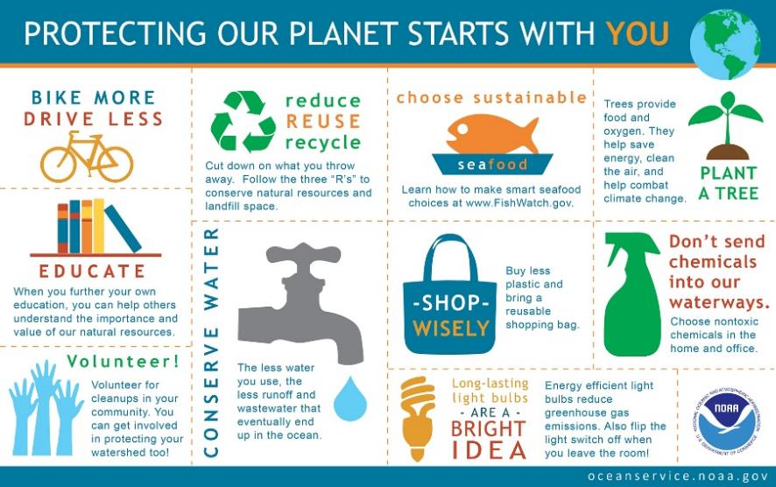
Fonte: https://oceanservice.noaa.gov/ocean/earthday.html. Acesso em: 10 de jun. de 2021.

52. De acordo com o texto, responda:

a) O que significam os termos reduce, reuse, recycle?

b) O que o anúncio informa sobre plantar uma árvore?

c) O que as pessoas podem fazer como voluntários?

d) Você realiza alguma das ações descritas acima? Qual ou quais? Se não faz, qual delas você acredita que poderia ser feita por você e sua família?

e) Pensando na sua comunidade ou sua rua, quais dessas ações você ou as pessoas próximas a você realizam? Caso não façam, ações ideias você pensa que é possível todos fazerem? Escreva abaixo suas ideias.

É sempre importante pensar sobre e organizar nosso futuro, principalmente o futuro financeiro. Leia o infográfico abaixo sobre crianças e dinheiro de um site americano para responder à questão 53.

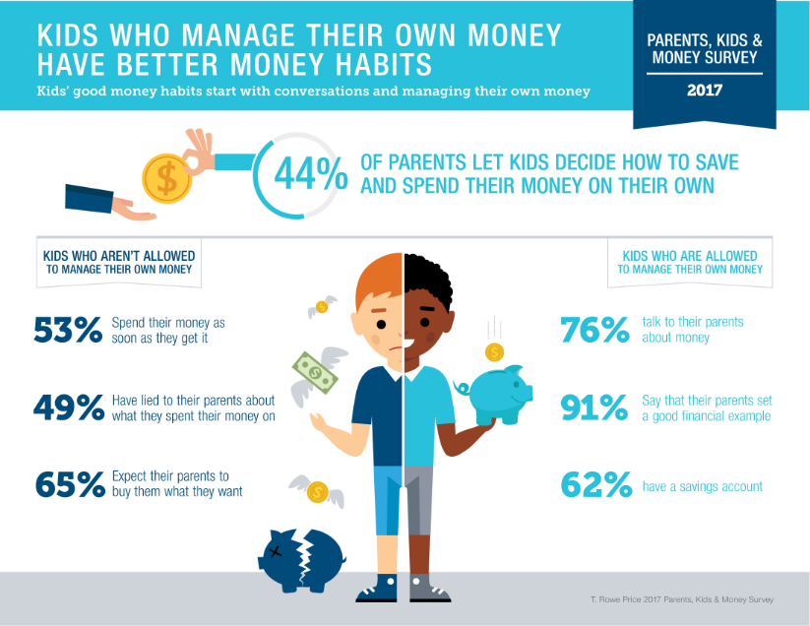
Fonte: https://bodnar.net/beware-parents-children-are-watching-your-money-habits/. Acesso em: 03 de jun. de 2021.

53. Leia as frases abaixo e escreva V para verdadeiro e F para falso, corrigindo as frases que forem falsas.

a) ( ) Crianças que administram seu próprio dinheiro têm melhores hábitos financeiros.
b) ( ) Não se consegue criar bons hábitos financeiros com conversa e administração do dinheiro.
c) ( ) 40% dos pais deixam as crianças decidirem como guardar e gastar seu próprio dinheiro.
d) ( ) 65% das crianças que não têm permissão de administrar seu próprio dinheiro esperam que seus pais comprem para elas aquilo que elas querem.
e) ( ) 62% das crianças que têm permissão de administrar seu próprio dinheiro têm uma conta poupança.

Leia a tirinha do Calvin e responda à questão 54.

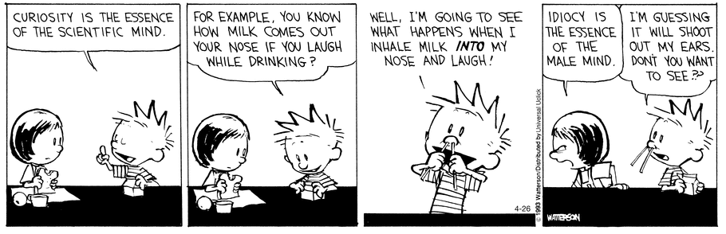
Fonte: https://www.englishact.com.br/2017/10/interpretacao-tirinha-calvin-e-haroldo.html. Acesso em: 11 de jun. de 2021.

54. Responda às perguntas abaixo.

a) Qual foi o exemplo que Calvin deu à Susie sobre curiosidade como essência da mente científica?

b) Qual foi o experimento científico que ele propôs após o exemplo?

c) Como Calvin acha que será o resultado do experimento científico?

Leia o famoso poema da escritora americana Maya Angelou sobre as mulheres e responda à questão 55.

Phenomenal Woman
Maya Angelou

Many people wonder where my secret lies
I’m not cute or built to suit a fashion model’s size
But when I start to tell them
They think I’m telling lies
I say
It’s in the reach of my arms
The span of my hips
The stride of my step
The curl of my lips
I’m a woman
Phenomenally
Phenomenal woman
That’s me

I walk into a room
Just as cool as you please
And to a man
The fellows stand or
Fall down on their knees
Then they swarm around me
A hive of honey bees
I say
It’s the fire in my eyes
And the flash of my teeth
The swing in my waist
And the joy in my feet
I’m a woman
Phenomenally

Phenomenal woman
That’s me

Men themselves have wondered
What they see in me
They try so much
But they can’t touch
My inner mystery
When I try to show them
They say they still can’t see
I say
It’s in the arch of my back
The sun of my smile
The ride of my breasts
The grace of my style
I’m a woman
Phenomenally
Phenomenal woman
That’s me

Now you understand
Just why my head’s not bowed
I don’t shout or jump about
Or have to talk real loud
When you see me passing
It ought to make you proud
I say
It’s in the click of my heels
The bend of my hair
the palm of my hand
The need for my care
’Cause I’m a woman
Phenomenally
Phenomenal woman
That’s me

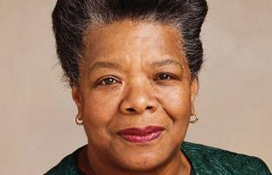

Fonte: https://www.poetryfoundation.org/poems/48985/phenomenal-woman. Acesso em: 30 de maio de 2021.

55. Agora, responda às atividades abaixo.

a) Procure no poema as frases que correspondem às expressões abaixo. Transcreva-as.

I. Fenomenalmente eu sou uma mulher.

II. É o fogo nos meus olhos e o clarão dos meus dentes.

III. Quando eu tento mostrar a eles, eles dizem que ainda não conseguem ver.

IV. Eu não grito ou pulo ou tenho que falar realmente alto.

V. Porque eu sou fenomenalmente uma mulher, mulher fenomenal sou eu.

b) Escreva abaixo o que você entendeu após ler o poema “Phenomenal Woman”. Você concorda ou não com a poeta sobre a mulher que ela descreve? Justifique.

56. Você conhece a música Fortune teller da banda Maroon 5? Para realizar esta atividade você precisará escutar a música em questão. Para isso, você poderá ouvi-la diretamente no canal do YouTube da banda, por meio do link https://www.youtube.com/watch?v=1bH5YEi9btY ou por onde preferir. Agora, escute a música e responda às atividades.

a) Escute a primeira estrofe da música quantas vezes forem necessárias e complete a letra com as palavras da caixa abaixo.

future – tomorrow – fortune teller (2x) – crystal ball

I'm not a (1) ___________ ____________
I won't be bringing news of what (2)_____________ brings
I'll leave that up to you
I'm not a (3) ___________ ____________
Don't have a (4) __________ __________
I can't predict the (5) _______________
Can't see nothing at all

b) Escute a segunda estrofe da música e combine a sequência de frases que a banda canta.

I) It doesn't mean I'm afraid | ( ) Stuck in the moment today
II) But I just think we should stay | ( ) No matter how hard I try
III) And as the seasons roll by | ( ) Of all the things that you say
Summer will end and the leaves will turn again

c) Combine as imagens com as palavras em inglês.

fortune teller – crystal ball – news – afraid – seasons – leaves
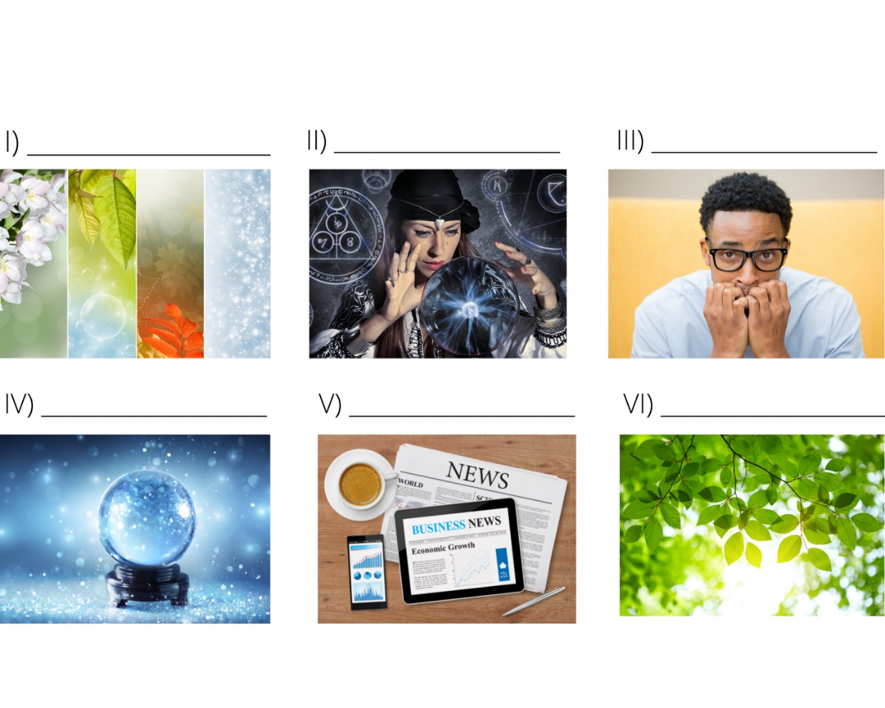

d) Qual é o tema discutido nesses trechos da música?

Leia os textos abaixo para responder às questões 57 e 58.

Text A
So, do we need to fuss over climate change or are we safe for generations to come? Are we unnecessarily worried? Can we indeed, predict the future of our planet?
The biggest transformations don’t occur overnight but rather over hundreds of billions of years. Supercontinents change, mass extinctions annihilate almost all life, and alterations in the encompassing solar system all have an effect.
It is basically the sun that will decide the fate of our planet. In billions of years, as our ageing star begins to exhaust hydrogen fuel, it will transform into a red giant and broaden out into the inner solar system as remote as the Earth’s orbit.
Fonte: https://www.trinitycollege.com/resource/?id=6708 acesso em 14 de maio de 2021.

Text B
The Earth has been through a lot in the last 4.5 billion years. And yes, high levels of carbon dioxide have been released naturally in the Earth’s history. Scientists have attributed mass extinctions to atmospheric carbon dioxide from 580 million years ago, long before humans were around to burn ridiculous amounts of fossil fuels.
What we’re experiencing with climate change today, however, is far different than any warming or cooling humanity has seen — in rate and in scale. Our present climate change is occurring 20 to 50 times faster than the most rapid climate change events in Earth’s history.
Climate impacts are already here and now, and they will only get worse if we continue to do nothing.
Adaptado de: https://www.earthday.org/6-arguments-to-refute-your-climate-denying-relatives/ acesso em 25 de maio de 2021.

57. Sobre os textos acima, responda às atividades abaixo.

a) Escreva o significado das palavras abaixo.

Annihilate = | Fuels =
Burn = | Generations =
Change = | High levels =
Cooling = | Inner =
Encompassing = | Safe =
Extinctions = | Warming =
Fate = | Worried =

b) Complete a tradução da frase do Texto A.
“As maiores transformações não ocorrem do __________________, mas sim ao longo de ___________________.”

c) De acordo com o Texto A, o que decidirá o destino do nosso planeta?

d) Complete a tradução da frase do Texto B.

“Os impactos climáticos já estão _____________e só irão _____________ se não fizermos ________________.”

e) De acordo com o Texto B, as mudanças climáticas estão acontecendo a qual velocidade se comparadas às mudanças climáticas anteriores?

f) O que você pensa que acontecerá com o nosso planeta? Está tudo bem com nosso planeta no momento? Precisamos nos preocupar com seu futuro? Você acha que sempre viveremos na Terra ou poderemos viver em outro planeta? Escreva suas opiniões nas linhas abaixo.

58. Os textos acima apresentam temas iguais, porém com uma perspectiva diferente. Preencha o quadro abaixo com a similaridade dos dois textos e escreva duas frases em inglês para cada texto para descrever os argumentos utilizados para sustentar suas ideias. Caso seja necessário, solicite a ajuda do seu professor ou utilize um dicionário on-line ou impresso.

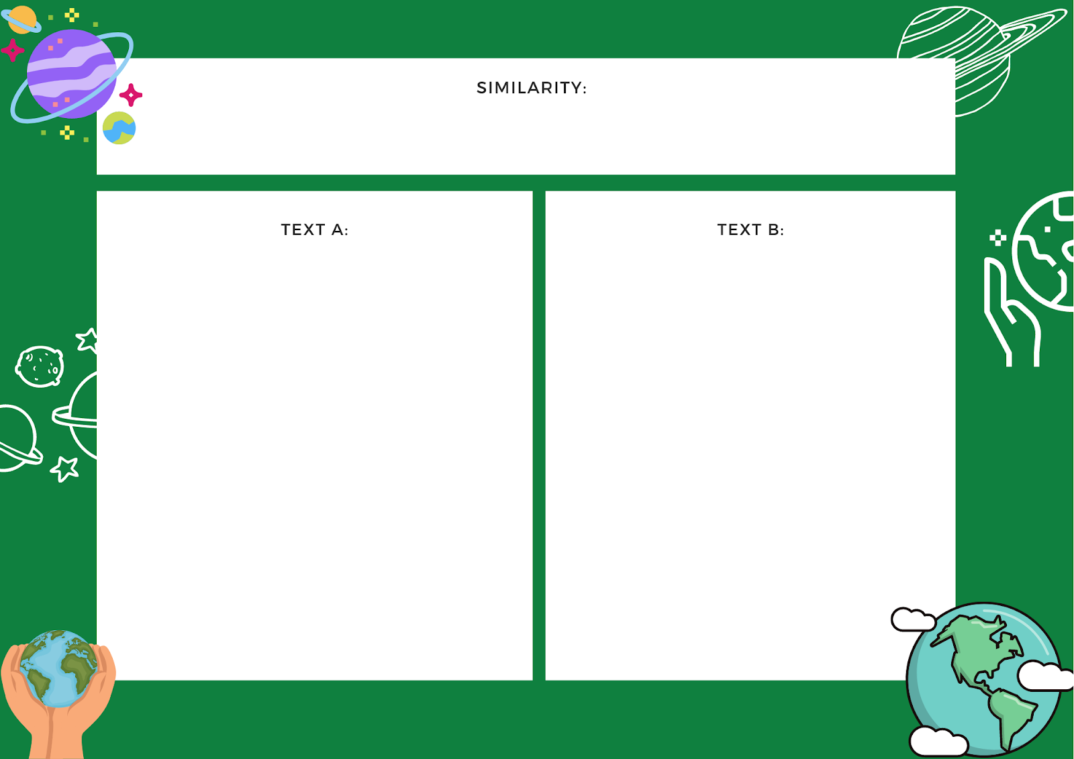

Leia as frases abaixo para responder à questão 59.

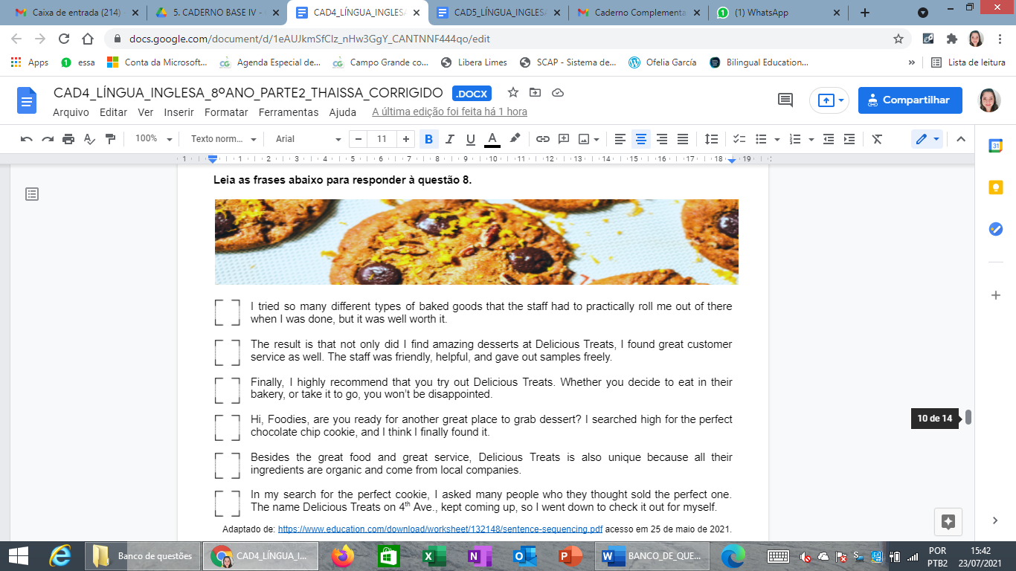
Adaptado de: https://www.education.com/download/worksheet/132148/sentence-sequencing.pdf acesso em 25 de maio de 2021.

59. As frases acima foram escritas por Earl quando procurava pelos biscoitos perfeitos. Responda às atividades abaixo para ajudá-lo a colocar seu texto em ordem.

a) No caça-palavras abaixo, encontre as palavras da tabela e escreva os seus significados na frente delas.

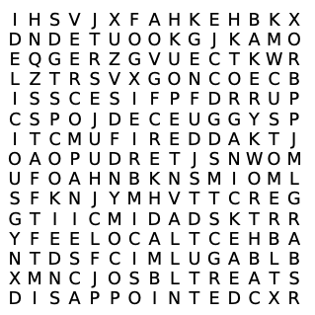

Bakery = | Grab =
Companies = | Ingredients =
Cookie = | Local =
Customer = cliente | Organic =
Delicious = | Service =
Desserts = | Staff =
Disappointed = | Treats =
Found = | Worth =

b) O que Earl encontrou na Delicious Treats?

c) Quais são os tipos de ingredientes utilizados na Delicious Treats?

d) Retorne nas frases e numere-as de 1-6 a fim de organizar o parágrafo de Earl. Não se esqueça que o parágrafo deve seguir uma sequência lógica. Observe o início de cada uma das frases para te auxiliar.

60. Por meio da nossa fala, podemos demonstrar alguns aspectos culturais, como o orgulho ou a vergonha de pertencer à determinado grupo ou ter realizado ações relevantes para a sociedade em que vivemos. Nesse trecho, qual aspecto cultural é demonstrado? Transcreva uma frase do trecho que dê suporte a sua explicação.

Leia o texto abaixo e responda às questões 61 e 62.

Why learning English is so important.

Why did English become important?

It’s easy to see just how important English is around the world. Many international businesses conduct meetings in English, universities teach courses in English and, around the world, tourists and travelers use English as a common language.

But how did English become so important? Well, it all goes back to the British Empire, which at its peak covered 25% of the earth’s surface. During colonial times, British rulers often obliged the people in those countries to speak English rather than their native language. Although the origins of English as a global language have a complicated past, the language has left an important mark on media, trade, and business.

Fonte adaptada de: https://www.british-study.com/en/importance-of-english-language/ acesso em: 26 de abr. de 2021.

Rulers: governantes Although: embora
Rather than: ao invés de Trade: comércio

1. De acordo com a leitura do texto acima, escreva (V) para verdadeiro ou (F) para falso.

( ) O texto ressalta e exemplifica que o inglês não é importante ao redor do mundo.
( ) A importância do inglês teve início no império Bizantino.
( ) Um dos exemplos que o texto descreve sobre a importância do inglês ao redor do mundo, é que muitas reuniões com executivos internacionais são conduzidas em inglês.

62. “Although the origins of English as a global language have a complicated past, the language has left an important mark on media, trade, and business.” – British Study

“A language is not just words. It’s a culture, a tradition, a unification of a community, a whole history that creates what a community is. It’s all embodied in a language.” – Noam Chomsky

Analisando a frase recortada do texto acima, do British Study, e a citação do linguista e filósofo Noam Chomsky, você concorda ou não sobre o inglês como uma língua global? Justifique.

Leia a citação abaixo para responder às questões 63 e 64.
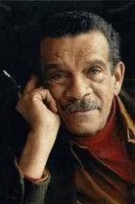

“The English language is nobody's special property. It is the property of the imagination: it is the property of the language itself. Derek Walcott”
Fonte: https://www.goodreads.com/quotes/1546683-the-english-language-is-nobody-s-special-property-it-is-the acesso em: 16 de abr. de 2021.

Derek Walcott foi um escritor nascido no ano de 1930, em Castries, Saint Lucia, um país insular no leste do Caribe. Recebeu o Nobel da Literatura em 1992. Na citação acima ele fala sobre a Língua Inglesa.

63. Escreva a tradução das palavras abaixo.

a) Nobody: ______________________________________________________________.
b) Itself: ________________________________________________________________.

64. Marque um X na alternativa que melhor explica a citação acima.

a) ( ) A Língua Inglesa é propriedade do Caribe.
b) ( ) A Língua Inglesa é propriedade dela mesma.
c) ( ) A Língua Inglesa é propriedade de todos os países que a utilizam.

65. Marcos e Livia estão organizando suas listas para as férias do fim de ano. Leia atentamente e escreva o que se pede em inglês, utilizando o futuro going to.

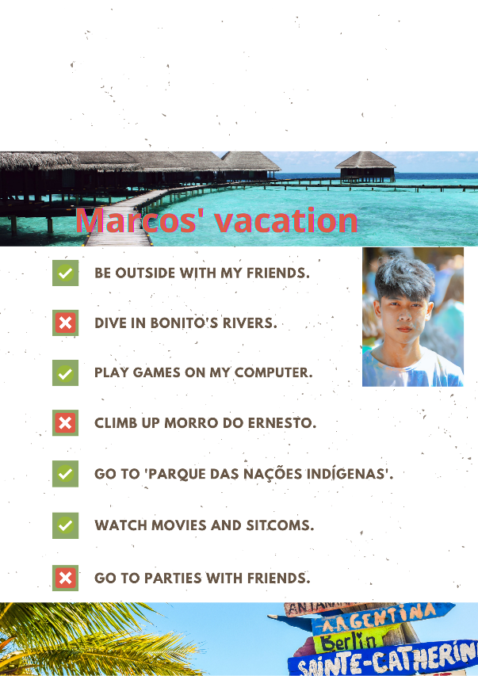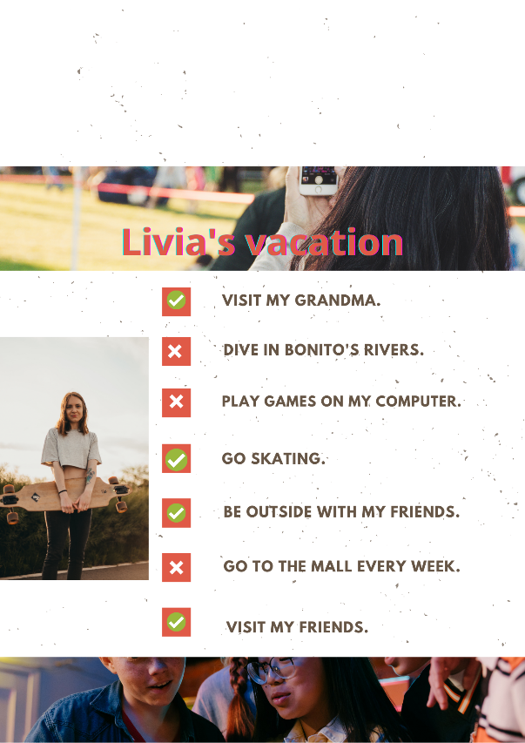

a) Uma frase em comum sobre algo que eles farão.

b) Uma frase sobre o que Marcos não fará.

c) Uma frase sobre o que Livia fará.

d) Uma frase em comum sobre o que eles não farão.

66. As férias estão a caminho! E você, acha que será possível viajar esse ano? Escolha algumas pessoas, colegas de sala ou membros da família, faça as perguntas abaixo e transcreva as respostas escrevendo em inglês. Para cada letra escolha uma pessoa diferente. Ouça o áudio e treine antes de iniciar a atividade.
a) What’s your name? Are you going to travel at the end of the year? Where are you going to?

b) What’s your name? Are you going to travel at the end of the year? Where are you going to?

c) What’s your name? Are you going to travel at the end of the year? Where are you going to?

67. Anna está contando para Lily o que ela fará na próxima semana. Ouça o áudio atentamente, quantas vezes forem necessárias, e escreva qual dia da semana ela fará as atividades.

a) On ____________ I’m going to relax and do nothing.
b) On ____________ I’m going to organize my house.
c) On ____________ I’m going to the dentist.
d) On ____________ I’m going to eat ‘pastel’ at ‘Feira Central’.
e) On ____________ I’m going to t come back home.
f) On ____________ I’m going to do an English test.

68. Você tem a chance de escolher um lugar dentre as imagens abaixo, para viajar no seu próximo período de férias. Analise com cuidado, pesquise o que pode ser feito no local da foto escolhida e em seguida escreva em inglês seus planos. Não se esqueça de escrever no tempo verbal do futuro do going to.

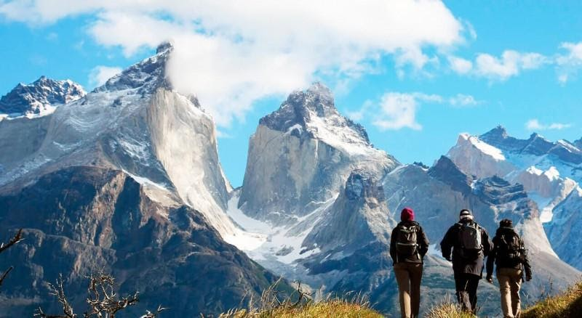
Gruta do amor – Bonito (MS) Brasil Torres del Paine – Patagônia – Chile

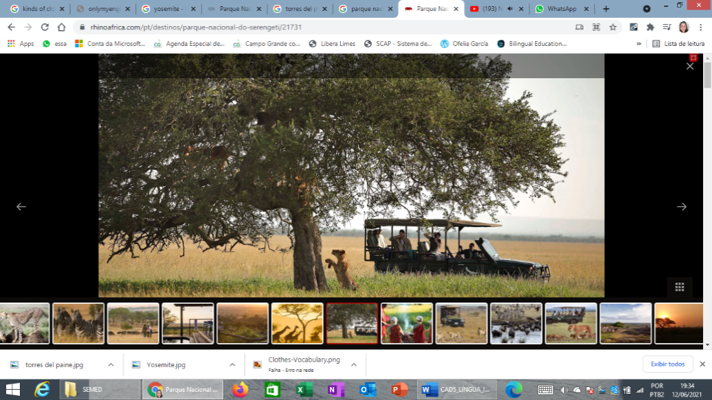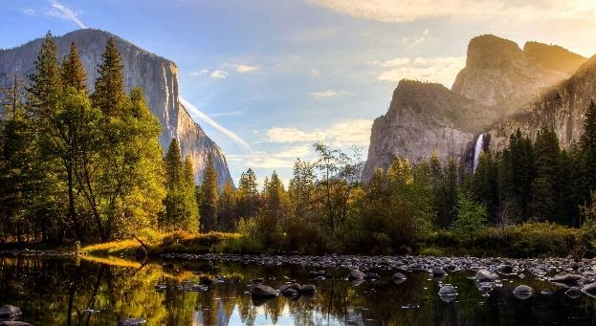
Parque Nacional do Serengeti – Tanzânia - África Parque Nacional de Yosemite – CA – Estados Unidos

Fonte: https://www.revistahoteis.com.br/bonito-ms-deve-retomar-atividade-turistica-em-julho/ acesso em 03 de jun. de 2021.
Fonte: https://www.brasileirosporai.com/destaques/el-calafate-torres-del-paine acesso em 11 de jun.de 2021.
Fonte: https://www.rhinoafrica.com/pt/destinos/parque-nacional-do-serengeti/21731 acesso em 11 de jun.de 2021.
Fonte: https://www.visiteosusa.com.br/destination/parque-nacional-de-yosemite acesso em 11 de jun.de 2021.

On my next vacation, I’m planning to travel. I’m going to ________________________________________.

69. Imagine que na sua escola terá uma feira de atividades artísticas e culturais. Você junto à um grupo de colegas ficaram de organizar os cartazes de propaganda a serem distribuídos na escola e na comunidade. Vocês deverão escrever em inglês todas as informações. O cartaz poderá ser feito em um aplicativo como o Canva ou no espaço abaixo, porém deverá conter as informações abaixo. Use toda sua criatividade, troca ideias com os colegas e caso necessite peça ajuda do seu professor. Have fun!

a. When it’s going to be.
b. What time it’s going to begin and finish.
c. What it’s going to happen.
d. Where it’s going to be.
e. Who is invited to visit.

70. Organize as palavras de modo que forme frases corretas no futuro com going to na forma negativa.

a) going to / next / isn’t / She / soccer / play / Sunday.

b) talk to / their parents / They / not / the party. / are / going to / about

c) surf on / class. / We / the internet / during / aren’t / going to

d) come back. / The classes / be / we / are not / the same / going to / when

e) sleep / I / anymore. / going to / late / am not / until

71. Responda as questões abaixo sobre você.

a) What are you going to do next Saturday?

b) What are you going to eat for lunch tomorrow?

c) Where are you going to be tomorrow morning?

d) How are you going to study for the tests?

e) When are you going back to school?

72. Leia a tirinha do Garfield e marque um X nas frases corretas.

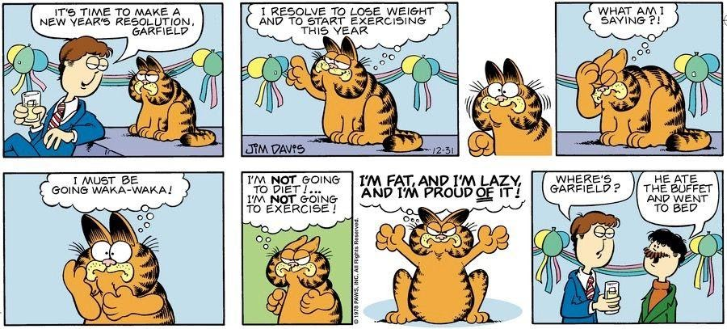
Fonte: https://www.pinterest.pt/pin/371265563021827005/ acesso em 12 de jun. de 2021.

a. ( ) Na tirinha, Garfield e John estão comemorando o Natal.
b. ( ) Eles estão pensando sobre os compromissos/promessas que farão para o próximo ano.
c. ( ) Garfield promete perder peso e começar a se exercitar.
d. ( ) ‘I must be going waka-waka’ quer dizer que ele irá dançar waka-waka.
e. ( ) Ele não comemorará o ano novo.
f. ( ) Ele tem orgulho de ser gordo e preguiçoso, por isso não fará nenhum compromisso.

73. Mariah Carey é uma cantora muito famosa nos Estados Unidos. Leia e escute uma música gravada por ela, e faça o que se pede abaixo.
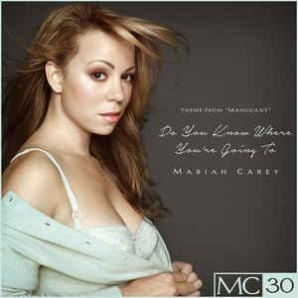
Do You Know Where You're Going To?
Mariah Carey

Do you know where you're going to?
Do you like the things that life is showing you?
Where are you going to?
Do you know?
CHORUS
Do you get what you're hoping for?
When you look behind you, there's no open doors.
What are you hoping for?
Do you know?

Once, we were standing still in time.
Chasing the fantasies that filled our minds.
You knew how I loved you but my spirit was free.
Laughing at the questions that you once asked of me.

Do you know where you're going to?
Do you like the things that life is showing you?
Where are you going to?
Do you know?

Now, looking back at all we planned.
We let so many dreams just slip through our hands.
Why must we wait so long before we see.
How sad the answers to those questions can be?

CHORUS

a) O que significa a frase ‘Do you know where you’re going to?’?

b) O que significa a frase ‘Do you get what you’re hoping for?’?

c) Do you like the things that life is showing you?

d) Where are you going to?

74. Complete as frases de acordo com as suas possíveis intenções e/ou ações.

a) Next year, I’m going to study at ___________________________________.
b) Next weekend, I’m going to talk to _________________________________.
c) Tomorrow I’m going to write about _________________________________.
d) Next Sunday I’m going to visit _____________________________________.
e) Next month I’m not going to _______________________________________.
f) The day after tomorrow I’m not going to ______________________________.

GABARITO – CADERNO COMPLEMENTAR – LÍNGUA INGLESA – 8º ANO

Autoria: Prof.ª ROZANGELA LEITE VERARDI
Escola: E. M. JOÃO EVANGELISTA DE ALMEIDA

(CG.EF08LI03.s) Construir o sentido global de textos orais, relacionando suas partes, o assunto principal e informações relevantes.
(CG.EF08LI19.s) Investigar de que forma expressões, gestos e comportamentos são interpretados em função de aspectos culturais.

1. Resposta pessoal.

2. Resposta pessoal.

3. Respostas corretas: b) (X) c) (X) d) (X).

4.
a) I wrote a song for you.
b) I drew a line for you.
c) I jumped across for you.

5.
D; C; A; F; E; G; B.

6.
a) II
b) III
c) IV
d) I

7. Eles são ingleses.

(CG.EF08LI03.s) Construir o sentido global de textos orais, relacionando suas partes, o assunto principal e informações relevantes.
(CG.EF08LI06.s) Apreciar textos narrativos em língua inglesa (contos, romances, entre outros, em versão original ou simplificada), como forma de valorizar o patrimônio cultural produzido em língua inglesa.
(CG.EF08LI19.s) Investigar de que forma expressões, gestos e comportamentos são interpretados em função de aspectos culturais.

8. Marguerite Annie Johnson.

9. Ela nasceu em St. Louis, Missouri.

10. Ela tinha 3 anos e seu irmão tinha 4 anos.

11. A atividade favorita de Maya nessa época era escutar histórias e ler livros.

12. Ela defendia os direitos dos afro-americanos e das mulheres.

13. Martin Luther King Jr. e Malcom X.

14. Resposta pessoal.

15. Verbos: was/ growing up/ was/ went/ live/ traveled/ living/ taught/ read/ loved/ told/ worked/ became/ devastated/ murdered/ continued/ becoming/ had/ writing/ considered/ changed/ attended/ encouraged/ to write.

Autoria: Prof.ª DÉBORAH MARINHO DE CARVALHO ORTEGA
Escola: E. M. PROF. ARLINDO LIMA/ E. M. ELPÍDIO REIS

(CG.EF08LI07.s) Explorar ambientes virtuais e/ou aplicativos para acessar e usufruir do patrimônio artístico literário em língua inglesa.
(CG.EF08LI19.s) Investigar de que forma expressões, gestos e comportamentos são interpretados em função de aspectos culturais.

16.
a) Back to the future.
b) Resposta pessoal.
c) Resposta pessoal.
d) Resposta pessoal.

(CG.EF08LI12.s) Construir repertório lexical relativo a planos, previsões e expectativas para o futuro.
(CG.EF08LI14.s) Utilizar formas verbais do futuro para descrever planos e expectativas e fazer previsões.
(CG.EF08LI19.s) Investigar de que forma expressões, gestos e comportamentos são interpretados em função de aspectos culturais.

17.
a) Resposta pessoal.

b) Resposta pessoal.

c) Frase: Elsewhere, China’s Xinhua state news agency has provided an insight into possible uses of synthetic media – computer-generated news anchors. While the results are a little clunky, it suggests a direction where things may be heading.
Tradução: Em outro lugar, a agência de notícias do estado chinês Xinhua tem fornecido uma visão sobre o uso de mídia sintética – novas âncoras de notícias geradas pelo computador. Enquanto os resultados são um pouco desajeitados, eles sugerem uma nova direção para onde as coisas podem se encaminhar.

d) Ponto negativo: ela tem potencial para causar danos, ao prover aos fornecedores de notícias falsas a desinformação patrocinada pelo governo.
O aluno deverá expor sua opinião acerca do tema.

e) The entertainment world will literally create the next generation of stars.

f) Negativa: The entertainment world will not literally create the next generation of stars.
Interrogativa: Will the entertainment world literally create the next generation of stars?

g) Resposta pessoal. Os alunos deverão utilizar o futuro simples para expressar suas previsões.

Autoria: ELAINE CRESTINA DA SILVA ANDRADE
Escola: E. M. DR. TERTULIANO MEIRELLES

(CG.EF08LI03.s) Construir o sentido global de textos orais, relacionando suas partes, o assunto principal e informações relevantes.
(CG.EF08LI19.s) Investigar de que forma expressões, gestos e comportamentos são interpretados em função de aspectos culturais.

18.
a) To show that English language is present around the world.

19.
b) English is the international language of business.

20.
b) ele se descreve como um aprendiz de línguas.

21. Ciência e medicina.

(CG.EF08LI03.s) Construir o sentido global de textos orais, relacionando suas partes, o assunto principal e informações relevantes.
(CG.EF08LI19.s) Investigar de que forma expressões, gestos e comportamentos são interpretados em função de aspectos culturais.

22.
b) an infographic.

23.
b) graphs, pictures, map and percentages.

24.
a) To present some facts about English as a global language.

25.
b) There are more than a billion speakers of English as a second language.

26.
b) English is used as the primary medium of instruction in education.

27.
b) aeronautical and maritime communications.

Autoria: HUMBERTO IGOR KUDO
Escola: E. M. PE. JOSÉ DE ANCHIETA/ E. M. GOV. HARRY AMORIM COSTA

(CG.EF08LI03.s) Construir o sentido global de textos orais, relacionando suas partes, o assunto principal e informações relevantes.
(CG.EF08LI19.s) Investigar de que forma expressões, gestos e comportamentos são interpretados em função de aspectos culturais.
(CG.EF08LI06.s) Apreciar textos narrativos em língua inglesa (contos, romances, entre outros, em versão original ou simplificada), como forma de valorizar o patrimônio cultural produzido em língua inglesa.

28.
a) again = de novo;
b) breath = respiração;
c) enough= suficiente;
d) leave = deixar/sair;
e) mistake= erro;
f) once = uma vez;
g) scream = gritar;
h) somewhere = algum lugar;
i) regret = se arrepender.

29.
(a) mistake;
(b) regret;
(c) once;
(d) enough;
(e) again;
(f) breath;
(g) screaming;
(h) somewhere;
(i) leave.

30.
a) got; was; left; made; slept.

b) Wanna é utilizado para expressar “want to”.

c) A palavra é because e significa porque.

d)
I) You’ll you only end up wanting.
II) I wanna be your lover.
III) I don’t wanna be your friend.
IV) Baby, I’ll hold my breath.
V) You don’t know what you got ‘til it’s gone, my dear.

(CG.EF08LI03.s) Construir o sentido global de textos orais, relacionando suas partes, o assunto principal e informações relevantes.
(CG.EF08LI04.s) Utilizar recursos e repertório linguísticos apropriados para informar/comunicar/falar do futuro: planos, previsões, possibilidades e probabilidades.
(CG.EF08LI12.s) Construir repertório lexical relativo a planos, previsões e expectativas para o futuro.
(CG.EF08LI14.s) Utilizar formas verbais do futuro para descrever planos e expectativas e fazer previsões.

31.

I will | I’ll
You will | You’ll
She | She’ll
He | He’ll
It | It’ll
We | We’ll
They | They’ll

32.
I) They won’t see her again.
II) We won’t leave early.
III) He won’t regret about the mistake.
IV) I won’t say I love you.
V) You won’t wake up late.

33.
a) Will you go to the party?
b) Will he study tonight?
c) What will she do?
d) How will they travel?
e) Will you help your sister?

34.
a) Miley Cirus.

b) Billy Ray Cirus.

c) No sábado no Instagram.

d) A música é “Young and sad” do álbum “The end of everything”.

35.
a) “It was absolutely unbearable”.
b) ‘My sister’s like sunshine.
c) And I was born to rain clouds.
d) Noah Cyrus said she had trouble growing up in a family as famous as hers.
e) Miley’s little sister.

Autoria: Equipe de Língua Inglesa
Gefem/Semed

GABARITO GEFEM
(CG.EF08LI04.s) Utilizar recursos e repertório linguísticos apropriados para informar/comunicar/falar do futuro: planos, previsões, possibilidades e probabilidades.

36.
a) Between = entre
Inside = dentro
Outside = fora
Players = jogadores
Racing = corrida
Resuming = retomando
Rules = regras
Stadium = estádio
Strict = rigorosa
Watch = assistir

b) As mudanças ocorridas no esporte em decorrência do coronavírus.

c) É necessário considerar se o esporte é realizado dentro ou fora de algum espaço; o número de pessoas no estádio e a quantidade de contato entre os jogadores.

d) Alternativas corretas: A e C.

e) Resposta pessoal. Espera-se que o aluno responda utilizando o auxiliar will.

(CG.EF08LI19.s) Investigar de que forma expressões, gestos e comportamentos são interpretados em função de aspectos culturais.
(CG.EF08LI11.s) Produzir textos (comentários em fóruns, relatos pessoais, mensagens instantâneas, tweets, reportagens, histórias de ficção, blogues, entre outros), com o uso de estratégias de escrita (planejamento, produção de rascunho, revisão e edição final), apontando sonhos e projetos para o futuro (pessoal, da família, da comunidade ou do planeta).

37.
a) Rats no contexto da tirinha quer dizer: Que coisa! Que chato! Que raiva!
b) I think you will.
c) I think I won’t.
d) Resposta pessoal.

Professor, caso seja possível, essa atividade também poderá ser desenvolvida pelos alunos no aplicativo Canva, de acordo com a sua realidade e dos seus alunos.

(CG.EF08LI04.s) Utilizar recursos e repertório linguísticos apropriados para informar/comunicar/falar do futuro: planos, previsões, possibilidades e probabilidades.

38. As respostas abaixo são apenas parâmetros do que se espera que os alunos respondam, portanto, podem variar.
a) The grass will be cut.
b) He will eat fruits.
c) He will do a painting.

(CG.EF08LI12.s) Construir repertório lexical relativo a planos, previsões e expectativas para o futuro.
(CG.EF08LI14.s) Utilizar formas verbais do futuro para descrever planos e expectativas e fazer previsões.

39.
a) Resposta pessoal.
b) Resposta pessoal.
c) Resposta pessoal.

(CG.EF08LI11.s) Produzir textos (comentários em fóruns, relatos pessoais, mensagens instantâneas, tweets, reportagens, histórias de ficção, blogues, entre outros), com o uso de estratégias de escrita (planejamento, produção de rascunho, revisão e edição final), apontando sonhos e projetos para o futuro (pessoal, da família, da comunidade ou do planeta).
(CG.EF08LI14.s) Utilizar formas verbais do futuro para descrever planos e expectativas e fazer previsões.

40. Resposta pessoal. Espera-se que o aluno responda utilizando o auxiliar will.

(CG.EF08LI10.s) Reconstruir o texto, com cortes, acréscimos, reformulações e correções, para aprimoramento, edição e publicação final.

41.
a) Negativo, pois ao lado de sua resposta há um tomate estragado e porque ele justifica que alguns podem ficar impressionados com as emoções, mas isso não torna esse filme melhor.
b) Positivo, pois ele diz que ao final do filme as pessoas estarão amando a Sadness (Tristeza).
c) Positivo, pois ela diz que esse filme fará você sentir várias emoções do começo ao fim.
d) Resposta pessoal. Espera-se que os alunos formulem frases simples para explicar o motivo que faria as pessoas gostarem desse filme.

(CG.EF08LI08.s) Analisar, criticamente, o conteúdo de textos, comparando diferentes perspectivas apresentadas sobre um mesmo assunto.

42.
a) Regal anunciou o fechamento temporário de todos os cinemas nos Estados Unidos, pois, em decorrência do coronavírus e dos serviços de streaming, muitas pessoas não estão mais indo aos cinemas.
b) Jieun Choi: 
( X ) Se os cinemas continuarem abertos, mais pessoas serão contratadas.
( X ) As pessoas se distraem no cinema.
( X ) Se os cinemas continuarem abertos, isso ajudará a economia a se recuperar.

Brian Haubenstock: 
( X ) É possível assistir filmes em casa usando seu pijama.
( X ) É possível fazer uma noite de cinema ao ar livre.
( X ) Ir ao cinema é muito caro.

(CG.EF08LI03.s) Construir o sentido global de textos orais, relacionando suas partes, o assunto principal e informações relevantes.
(CG.EF08LI09.s) Avaliar a própria produção escrita e a de colegas, com base no contexto de comunicação (finalidade e adequação ao público, conteúdo a ser comunicado, organização textual, legibilidade, estrutura de frases).

43.
a) No número 7: Travelling is a lot easier with a good knowledge of English.
b) Aprender inglês pode ajudá-lo a conhecer novas pessoas.
c) Resposta pessoal.

44. Resposta pessoal.
Professor, caso seja possível, essa atividade também poderá ser desenvolvida pelos alunos no aplicativo Canva, de acordo com a sua realidade e dos seus alunos.

CG.EF08LI19.s) Investigar de que forma expressões, gestos e comportamentos são interpretados em função de aspectos culturais.

45.
a) Jem havia quebrado o braço, mais especificamente o cotovelo.
b) Jem ficou com medo de nunca mais poder jogar futebol. Depois, ele não se importava mais, contanto que ele pudesse passar e chutar a bola.
c) II – pass; III – punt.
d)
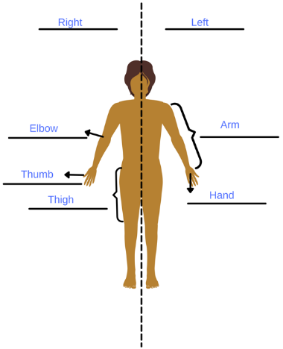

(CG.EF08LI04.s) Utilizar recursos e repertório linguísticos apropriados para informar/comunicar/falar do futuro: planos, previsões, possibilidades e probabilidades.

46.
a) V; I; VI; II; III; IV.
b) “I’m not going on a diet. I’m not going to exercise.”
c) Resposta Pessoal.

(CG.EF08LI14.s) Utilizar formas verbais do futuro para descrever planos e expectativas e fazer previsões.

47.
a) (A) I’m going to eat pasta with meatballs.
b) (C) Because she is going to have Math class on that time.
c) (C) They are going to be at school.
d) (D) He is going to work with his sister.

(CG.EF08LI04.s) Utilizar recursos e repertório linguísticos apropriados para informar/comunicar/falar do futuro: planos, previsões, possibilidades e probabilidades.

48.
a) No, he is not.
b) Yes, he is.
c) Yes, he is.
d) No, he is not.

(CG.EF08LI10.s) Reconstruir o texto, com cortes, acréscimos, reformulações e correções, para aprimoramento, edição e publicação final.

49.
a) am going to visit.
b) go skating.
c) am going to visit.
d) am not going to dive.
e) am not going to play.
f) am not going to go.

(CG.EF08LI06.s) Apreciar textos narrativos em língua inglesa (contos, romances, entre outros, em versão original ou simplificada), como forma de valorizar o patrimônio cultural produzido em língua inglesa.

50.
a) bathing suit / bikini / shorts.
b) evening gown / pants / shirt / pumps / shoes.
c) pants / suit / shirt / jeans / shoes / blouse.
d) shorts / t-shirt / sweatpants / v-neck t-shirt / running shoes.
e) shorts / v-neck t-shirt / tank top / running shoes.

(CG.EF08LI09.s) Avaliar a própria produção escrita e a de colegas, com base no contexto de comunicação (finalidade e adequação ao público, conteúdo a ser comunicado, organização textual, legibilidade, estrutura de frases).
(CG.EF08LI14.s) Utilizar formas verbais do futuro para descrever planos e expectativas e fazer previsões.

51.
a) He is going to plant trees.
b) He is going to clean the beach.
c) She is going to close the tap while brushing her teeth.
d) They are going to recycle materials.

(CG.EF08LI08.s) Analisar, criticamente, o conteúdo de textos, comparando diferentes perspectivas apresentadas sobre um mesmo assunto.
(CG.EF08LI12.s) Construir repertório lexical relativo a planos, previsões e expectativas para o futuro.

52.
a) Significa reduzir, reutilizar e reciclar.
b) O anúncio informa que as árvores fornecem alimento e oxigênio, e que ajudam a economizar energia, combater a mudança climática e ainda limpam o ar.
c) Você pode se voluntariar para a limpeza da sua comunidade.
d) Resposta pessoal.
e) Resposta pessoal.

(CG.EF08LI19.s) Investigar de que forma expressões, gestos e comportamentos são interpretados em função de aspectos culturais.

53.
a) V.
b) F - Os bons hábitos financeiros das crianças começam com conversa e administração do seu dinheiro.
c) F 44% dos pais deixam as crianças decidirem como guardar e gastar seu próprio dinheiro.
d) V.
e) V.

(CG.EF08LI06.s) Apreciar textos narrativos em língua inglesa (contos, romances, entre outros, em versão original ou simplificada), como forma de valorizar o patrimônio cultural produzido em língua inglesa.

54.
a) “Você sabe como o leite sai do seu nariz se você rir enquanto estiver bebendo-o?”
b) O que acontecerá quando ele inspirar leite pelo nariz e rir.
c) Ele acha que sairá pelas orelhas.

(CG.EF08LI06.s) Apreciar textos narrativos em língua inglesa (contos, romances, entre outros, em versão original ou simplificada), como forma de valorizar o patrimônio cultural produzido em língua inglesa.
(CG.EF08LI19.s) Investigar de que forma expressões, gestos e comportamentos são interpretados em função de aspectos culturais.

55.
a)
I. I’m a woman Phenomenally.
II. It’s the fire in my eyes. And the flash of my teeth
III. When I try to show them. They say they still can’t see.
IV. I don’t shout or jump about or have to talk real loud
V. ’Cause I’m a woman
Phenomenally
Phenomenal woman
That’s me

b) Resposta pessoal



Professor, o QR Code ao lado mostra imagens da escrita Maya Angelou e a própria recitando o poema. É uma grande oportunidade para os alunos ouvirem um nativo apresentando seu trabalho.

(CG.EF08LI03.s) Construir o sentido global de textos orais, relacionando suas partes, o assunto principal e informações relevantes.

56.
a) (1) Fortune teller – (2) tomorrow – (3) fortune teller – (4) crystal ball – (5) future.
b) II – III – I.
c) I) seasons; II) fortune teller; III) afraid; IV) crystal ball; V) news; VI) leaves.
d) O autor diz que não é vidente, portanto, não pode trazer nenhuma notícia de como será o futuro.

(CG.EF08LI08.s) Analisar, criticamente, o conteúdo de textos, comparando diferentes perspectivas apresentadas sobre um mesmo assunto.

57.
a)
Annihilate = aniquilar | Fuels = combustíveis
Burn = queimar | Generations = gerações
Change = mudança | High levels = altos níveis
Cooling = resfriamento | Inner = inner
Encompassing = abrangendo | Safe = seguro
Extinctions = extinção | Warming = aquecimento
Fate = destino | Worried = preocupado

b) dia para a noite / centenas de bilhões de anos

c) O sol.

d) aqui e agora / piorar / nada

e) As mudanças estão acontecendo de 20 a 50 vezes mais rápidas do que anteriormente.

f) Resposta pessoal.

58.
As respostas podem variar. Possíveis respostas:
Similarity: The texts talk about what will happen to the planet.
Text A: The sun will decide the fate of our planet./ We don’t need to fuss over climate change.
Text B: Humans are destroying the planet./If we do nothing, the climate will change faster.

59.
a)
Bakery = padaria | Grab = pegar
Companies = empresas | Ingredients = ingredientes
Cookie = biscoito | Local = local
Customer = cliente | Organic = orgânica
Delicious = deliciosa | Service = serviço
Desserts = sobremesas | Staff = pessoal/trabalhadores do local
Disappointed = decepcionado | Treats = guloseimas
Found = encontrou | Worth = válido/útil

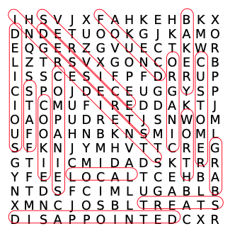
b) Earl encontrou não somente sobremesas deliciosas, como também um ótimo atendimento ao cliente.
c) A Delicious Treats usa ingredientes orgânicos e de produtores locais.
d) 4 – 3 – 6 – 1 – 5 – 2

60.
No trecho, é demonstrada a vergonha por ser sulistas e não se ter nenhum membro da família que tenha lutado na Batalha de Hastings, conforme o trecho a seguir demonstra: “Being Southerners, it was a source of shame to some members of the family that we had no recorded ancestors on either side of the Battle of Hastings.”.

(CG.EF08LI03.s) Construir o sentido global de textos orais, relacionando suas partes, o assunto principal e informações relevantes.
(CG.EF08LI08.s) Analisar, criticamente, o conteúdo de textos, comparando diferentes perspectivas apresentadas sobre um mesmo assunto.

61.
F / F / V

62.
Resposta pessoal.

(CG.EF08LI06.s) Apreciar textos narrativos em língua inglesa (contos, romances, entre outros, em versão original ou simplificada), como forma de valorizar o patrimônio cultural produzido em língua inglesa.
(CG.EF08LI07.s) Explorar ambientes virtuais e/ou aplicativos para acessar e usufruir do patrimônio artístico literário em língua inglesa.

63.
a) ninguém
b) ele(a) mesmo(a)

64.
b) ( X ) A Língua Inglesa é propriedade dela mesma.


Professor, caso seja possível, explore com os alunos o site que contém mais informações sobre o poeta Derek Walcott, clicando no QR code ao lado.

(CG.EF08LI08.s) Analisar, criticamente, o conteúdo de textos, comparando diferentes perspectivas apresentadas sobre um mesmo assunto.

65.
a) They are going to be outside with friends.
b) He is not going to dive in Bonito’s rivers. / He is not going to climb up ‘morro do Ernesto’. / He is not going to go to parties with friends.
c) She is going to visit her grandma. / She is going to go skating. / She is going to be outside with my friends. / She is going to visit her friends.
d) They are not going to dive in Bonito’s rivers.

(CG.EF08LI03.s) Construir o sentido global de textos orais, relacionando suas partes, o assunto principal e informações relevantes.
(CG.EF08LI04.s) Utilizar recursos e repertório linguísticos apropriados para informar/comunicar/falar do futuro: planos, previsões, possibilidades e probabilidades.

66.
a) Resposta pessoal.
b) Resposta pessoal.
c) Resposta pessoal.

 Professor, ao clicar no QR Code ao lado, ele te levará ao áudio das perguntas abaixo. O aluno poderá ouvir quantas vezes julgar necessário para uma boa compreensão e fixação da atividade.

(CG.EF08LI04.s) Utilizar recursos e repertório linguísticos apropriados para informar/comunicar/falar do futuro: planos, previsões, possibilidades e probabilidades.
(CG.EF08LI06.s) Apreciar textos narrativos em língua inglesa (contos, romances, entre outros, em versão original ou simplificada), como forma de valorizar o patrimônio cultural produzido em língua inglesa.

67.
a) Sunday
b) Thursday
c) Monday
d)Wednesday
e) Saturday
f) Tuesday

 Professor, o QR Code ao lado te levará para o áudio do diálogo proposto pela atividade. Você pode adaptá-lo para outras atividades, caso queira e seja possível. O aluno poderá ouvir quantas vezes achar necessário.

(CG.EF08LI07.s) Explorar ambientes virtuais e/ou aplicativos para acessar e usufruir do patrimônio artístico literário em língua inglesa.
(CG.EF08LI08.s) Analisar, criticamente, o conteúdo de textos, comparando diferentes perspectivas apresentadas sobre um mesmo assunto.
(CG.EF08LI11.s) Produzir textos (comentários em fóruns, relatos pessoais, mensagens instantâneas, tweets, reportagens, histórias de ficção, blogues, entre outros), com o uso de estratégias de escrita (planejamento, produção de rascunho, revisão e edição final), apontando sonhos e projetos para o futuro (pessoal, da família, da comunidade ou do planeta).

68. Resposta pessoal.

(CG.EF08LI19.s) Investigar de que forma expressões, gestos e comportamentos são interpretados em função de aspectos culturais.
(CG.EF08LI12.s) Construir repertório lexical relativo a planos, previsões e expectativas para o futuro.

69. Resposta pessoal.

(CG.EF08LI12.s) Construir repertório lexical relativo a planos, previsões e expectativas para o futuro.
(CG.EF08LI14.s) Utilizar formas verbais do futuro para descrever planos e expectativas e fazer previsões.

70.
a) She isn’t going to play soccer next Sunday.
b) They are not going to talk to their parents about the party.
c) We aren’t going to surf on the internet during class.
d) The classes are not going to be the same when we come back.
e) I am not going to sleep until late anymore.

(CG.EF08LI14.s) Utilizar formas verbais do futuro para descrever planos e expectativas e fazer previsões.

71.
a) Resposta pessoal.
b) Resposta pessoal.
c) Resposta pessoal.
d) Resposta pessoal.
e) Resposta pessoal.

(CG.EF08LI06.s) Apreciar textos narrativos em língua inglesa (contos, romances, entre outros, em versão original ou simplificada), como forma de valorizar o patrimônio cultural produzido em língua inglesa.
(CG.EF08LI08.s) Analisar, criticamente, o conteúdo de textos, comparando diferentes perspectivas apresentadas sobre um mesmo assunto.

72.
b. ( X ) Eles estão pensando sobre os compromissos/promessas que farão para o próximo ano.
c. ( X ) Garfield promete perder peso e começar a se exercitar.
f. ( X ) Ele tem orgulho de ser gordo e preguiçoso, por isso não fará nenhum compromisso.

(CG.EF08LI08.s) Analisar, criticamente, o conteúdo de textos, comparando diferentes perspectivas apresentadas sobre um mesmo assunto.
(CG.EF08LI14.s) Utilizar formas verbais do futuro para descrever planos e expectativas e fazer previsões.

73.
a) Significa ‘Você sabe aonde você está indo?’.
b) Significa ‘Você consegue as coisas que está desejando?’.
c) Resposta pessoal.
d) Resposta pessoal.


Professor, o QR Code ao lado mostra o clipe da música da Mariah. Assista e ouça para praticar a oralidade na Língua Inglesa.

(CG.EF08LI12.s) Construir repertório lexical relativo a planos, previsões e expectativas para o futuro.
(CG.EF08LI14.s) Utilizar formas verbais do futuro para descrever planos e expectativas e fazer previsões.

74.
a) Resposta pessoal.
b) Resposta pessoal.
c) Resposta pessoal.
d) Resposta pessoal.
e) Resposta pessoal.
f) Resposta pessoal

